Līgatnes novada pašvaldības 2013. gada publiskais pārskats

Līgatnes novada pašvaldības publiskais pārskats apstiprināts
Līgatnes novada domes 2014.gada 28. augusta sēdē
protokols Nr.19, 21.§



LĪGATNES NOVADA DOME
Spriņģu iela 4, Līgatne, Līgatnes novads, LV - 4101
Reģistrācijas Nr.90000057333

Saturs
1 Vadības ziņojums 5
2 Ziņas par pašvaldību 6
2.1 Zemes izmantošanas struktūra 7
2.2 Teritorijas attīstības plānošana 8
2.3 Iedzīvotāji 9
2.4 Pašvaldības pārvalde 14
3 Bāriņtiesa 19
4 Sociālā palīdzība 22
4.1 Piedāvātie sociālie pakalpojumi Līgatnes novadā 2013. gadā 22
4.2 Nākamā gada galvenie uzdevumi Sociālā dienesta darba tālākai attīstībai 25
5 Informācija par nozīmīgākajiem veikumiem un notikumiem Līgatnes novadā 2013. gadā sabiedriskās kārtības nodrošināšanā 25
6 Līgatnes novada vidusskola 27
6.1 Pedagoģiskais darbs 27
6.2 Mācību darbs 28
6.3 Izglītojamo sasniegumi valsts pārbaudes darbos 28
6.4 Izglītojamo sasniegumi valsts pārbaudes darbos 29
6.5 Sadarbība ar ģimeni 32
6.6 Uzdevumi jaunajam mācību gadam 32
7 Līgatnes novada pirmsskolas izglītības iestāde 32
7.1 Pedagoģiskais darbs 32
7.2 Interešu izglītība 33
7.3 Sadarbība ar ģimeni 33
7.4 Saimnieciskā darbība 34
7.5 Plānotie darbi 2014. gadā. 34
7.5.1 Pedagoģiskā darbība: 34
7.5.2 Saimnieciskā darbība: 34
8 Līgatnes Mūzikas un mākslas skola 35
8.1 Pedagoģiskais darbs 35
8.2 Mākslinieciskā darbība 36
8.3 Sadarbība ar ģimeni 37
8.4 Saimnieciskā darbība 37
8.5 Plānotie darbi 2014.gadā 38
9 Nozīmīgākie veikumi un notikumi novadā kultūras, tūrisma un sporta jomā 39
10 Kultūras un tūrisma centra paveiktais 2013. gadā 39
10.1 Pašdarbības kolektīvu skaits un to dalībnieku skaits Līgatnes novadā. 39
10.2 Līgatnes novada Kultūras un tūrisma centra pašdarbības kolektīvu aktivitātes. 40
10.3 Līgatnes novada Kultūras un tūrisma centra pašdarbības kolektīvu sasniegumi skatēs konkursos. 42
10.4 Līgatnes novada Kultūras un tūrisma centra mērķi 2014. gadam: 42
10.5 Mērķi veiksmīgai Līgatnes kultūras nama un brīvdabas estrādes darbības nodrošināšanai. 43
10.6 Tūrisma pārskats. 43
11 Bibliotēku pārskats 45
11.1 Līgatnes pagasta bibliotēka 45
11.2 Līgatnes pilsētas bibliotēka 47
12 Līgatnes novada Dienas un interešu centrs „Saulespuķe” 51
13 Līgatnes novada sporta centra darbības pārskats 54
13.1 Līgatnes novada Sporta centra paveiktais 2013.gadā: 54
14 Līgatnes novada pašvaldības uzsāktie un iecerētie projekti un sagaidāmie rezultāti. 57
15 Komunālo pakalpojumu un teritoriju labiekārtošanas darbi Līgatnes pašvaldībā 58
15.1 Ūdensapgāde 59
15.2 Kanalizācija 59
15.3 Atkritumu saimniecība 59
15.4 Apkures nodrošināšana 60
15.5 Īss Līgatnes novada pašvaldības autoceļu, ielu raksturojums un pasākumi to uzlabošanai 61
15.6 Būvniecība 61
16 Divos iepriekšējos gados izpildītais budžets un saistību apjoms 62
17 Kapitālsabiedrības 66
17.1 Sabiedrība ar ierobežotu atbildību „Rehabilitācijas centrs „Līgatne”” 66
17.1.1 2013. gada saimnieciskā darbība. 67
17.1.2 Būtiskākais paveiktais 2013. gadā: 68
17.1.3 Medicīniskā rehabilitācija 69
17.1.4 Medicīniskās rehabilitācijas 2013. gada saimnieciskās darbības rādītāji 70
17.1.5 Kopējais 2013. gada saimnieciskās darbības novērtējums 70
17.1.6 Notikumi pēc pārskata perioda pēdējās dienas 70
17.1.7 Nākotnes izredzes un turpmākā attīstība 71
17.2 . Pašvaldības SIA „Līgatnes nami” vadības ziņojums 73
17.3 Kooperatīvās krājaizdevu sabiedrības “Līgatnes druva” vadības ziņojums 75
18 Pasākumi, lai veicinātu iedzīvotāju informētību par pašvaldības darbību un viņu iespējām piedalīties lēmumu apspriešanā 77
19 Veiktie pasākumi pašvaldības vadības pilnveidošanai 77
20 Valsts kontroles revīzijas atzinumi un domes veiktie pasākumi atklāto trūkumu novēršanai 78
21 Būtiskākie revīzijas ieteikumi 78
22 Revidenta vēstule vadībai 81
23 Sēdes protokols 84

Vadības ziņojums
2013. gads novadā aizritējis spraigu darbu cēlienos, kas mijušies ar jauniem mērķiem un izaicinājumiem. Pašvaldība turpināja nodrošināt ar likumu noteikto funkciju īstenošanu, realizēja jaunus projektus un attīstīja iedzīvotājiem tuvākas pārvaldes formas. Pašvaldības darbs ir kopsolī ar Līgatnes novada Attīstības programmu 2012 – 2018. gadam un šis dokuments kalpo kā vadmotīvs iecerēm un veicamajiem darbiem.
Realizējot ES struktūrfondu līdzfinansēto projektu, “Ūdenssaimniecības attīstība Skaļupēs” ir pabeigti nozīmīgākie ūdenssaimniecības projekti visa novada teritorijā. Bet šai jomā, kaut arī absolūtais vairums ir jauna un moderna infrastruktūra, mēs nedomājam apstāties, jo ne visi iedzīvotāji ir nodrošināti ar augstas kvalitātes dzeramo ūdeni, tāpēc darbs tiks turpināts.
Sekmīga Līgatnes novada izaugsme un pastāvēšana ir veltītas rūpes katram novada iedzīvotājam. Mums vienlīdz svarīgas ir jaunās ģimenes, bērni, svarīgs katrs strādājošais un sirmgalvis. Apzināmies, ka daudz darāmā jaunatnes lietu un izglītības jomā, tāpēc nākamajos periodos tam tiks pievērsta pastiprināta uzmanība.
Iepriekšējo gadu ekonomiskā lejupslīde ietekmēja arī pašvaldībā esošos uzņēmējus. Problēmas skārušas mūsu novada lielāko uzņēmumu – Līgatnes papīrfabriku, grūtos laikus pārdzīvo Rehabilitācijas centrs Līgatne. Šīs problēmas ir ne tikai konkrētiem uzņēmumiem un to īpašniekiem, tās ir problēmas, kas skārušas mūs visus kopā, jo katrs līgatnietis tieši vai netieši ir saistīts ar šo uzņēmumu darbību. Notikušais liek daudz aktīvāk pievērsties uzņēmējdarbības atbalstam novadā un raudzīties uz jaunām darba iespējām novada iedzīvotājiem.
Dzīvojot dinamiskā laikā, mēs nedrīkstam ieslīgt rutīnā. Pašvaldības administratīvais un pakalpojumu sektors ir veidots, lai kalpotu sabiedrībai – novada iedzīvotājiem. Ikdienā strādājam, lai sniegtu kvalitatīvus un mūsdienīgus pakalpojumus, lai to kvalitāti aizvien uzlabotu, lai pašvaldība katram novada iedzīvotājam būtu pirmā vieta, kur vērsties pēc palīdzības un padoma. Šai jomā vēl daudz darāmā un zinām, ka vienmēr var būt labāk. Mūsu mērķis ir neapstāties, bet būt kustībā!
Ainārs Šteins
Līgatnes novada domes priekšsēdētājs

Ziņas par pašvaldību
Līgatnes novads atrodas Latvijas centrālajā daļā, Vidzemes plānošanas reģiona rietumu daļā un robežojas ar Pārgaujas, Amatas, Siguldas un Krimuldas novadiem.
Līgatnes novads tika izveidots 2009. gadā administratīvi teritoriālās reformas gaitā apvienojot divas administratīvās teritorijas – Līgatnes pilsētu un Līgatnes pagastu. Novada teritorijā atrodas Līgatnes pilsēta, Augšlīgatnes ciems, Skaļupu ciems, Ķempju ciems un Ratnieku ciems.
Līgatnes novada platība ir 167,0 km2, tajā skaitā - Līgatnes pilsēta - 7,1 km2 un Līgatnes pagasts – 159,9 km2.
Līgatnes pilsēta atrodas novada ziemeļu daļā 70 km attālumā no Rīgas, 25 km attālumā no Cēsīm un 6 km attālumā no otras blīvi apdzīvotās vietas – Augšlīgatnes ciema.
Trīs ceturtdaļas visa novada teritorijas un 100% Līgatnes pilsētas teritorijas atrodas Gaujas Nacionālajā parkā.Novada teritoriju šķērso valsts galvenais autoceļš A2 Rīga – Sigulda – Igaunijas robeža, valsts reģionālais autoceļš P32 Līgatne – Skrīveri un stratēģiskās nozīmes dzelzceļa līnija Rīga – Ieriķi – Lugaži – valsts robeža.

Zemes izmantošanas struktūra
Līgatnes novada zemes sadalījums pa lietošanas veidiem 2013. gadā
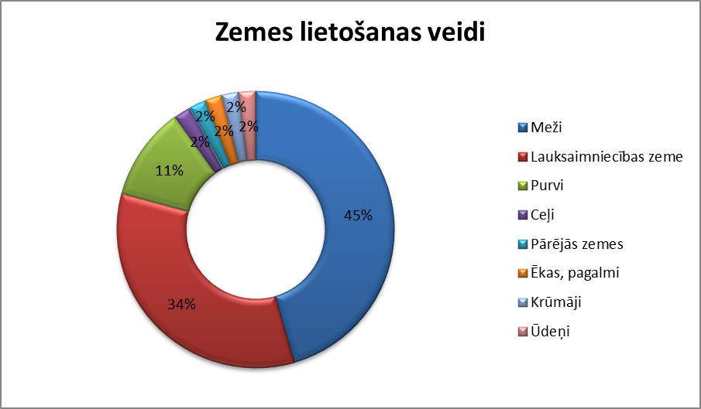

Līgatnes novada pašvaldības īpašumā ir 116 zemes vienības ar kopējo platību 711,5 ha.
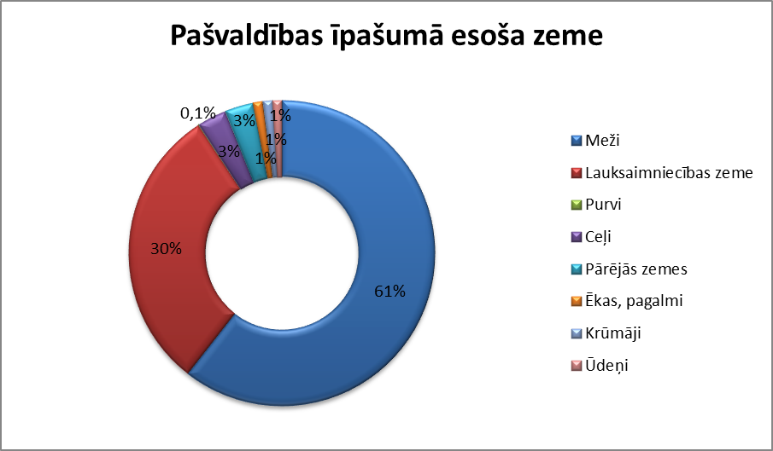

Līgatnes novada domei piekritīgas ir 353 zemes vienības ar kopējo platību 657,5 ha.
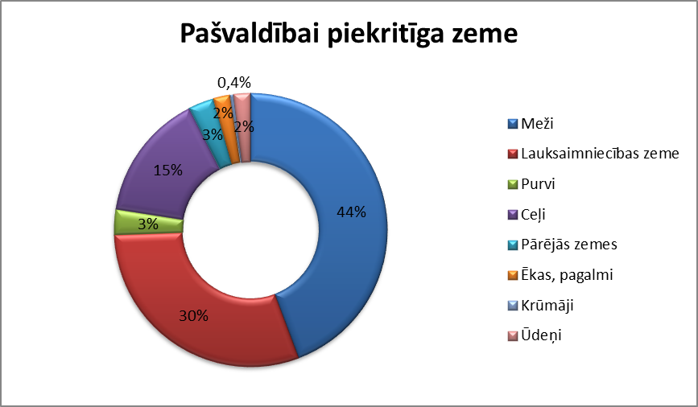
Līgatnes novada dome ir iznomājusi 31 zemes vienību ar kopējo platību 796,5 ha ilgtermiņa nomā un 337 zemes vienības un to daļas 19,9 ha platībā mazdārziņiem.

Teritorijas attīstības plānošana
Līgatnes novada attīstības pamatā ir vidēja termiņa teritorijas attīstības plānošanas dokumenti: 2012. gada 22. novembrī apstiprinātais Līgatnes novada teritorijas plānojums 2012. – 2023. gadam un 2012. gada 25. oktobrī apstiprinātā Līgatnes novada attīstības programma 2012. – 2018. gadam.
Attīstības programmā noteikta nākotnes vīzija: „Drošas mājas laimīgai dzīvei”, definēta kā stratēģiskais mērķis – „Iedzīvotāju labklājība” un balstīta uz ilgtermiņa prioritātēm - Cilvēkresursi un demokrātija, Ekonomiskā attīstība un nodarbinātība un Dabas vides ilgtspēja. Kā vidēja termiņa prioritātes ir noteiktas:
Konkurētspējīgas izglītības, kultūras un sporta iespējas;
Mūsdienīgi sociālās un veselības aprūpes pakalpojumi;
Kvalitatīvas infrastruktūras attīstība un teritorijas labiekārtošana;
Uzņēmējdarbību veicinošas vides attīstība;
Efektīva procesu vadība.
2013. gada nogalē ir uzsākts darbs pie Līgatnes novada ilgtspējīgas attīstības stratēģijas 2014. – 2033. gadam izstrādes.

Iedzīvotāji
Iedzīvotāju skaits Līgatnes novada pašvaldībā uz 01.01.2012. – 4088
Līgatnes pilsētā 1216
Līgatnes pagastā 2872

Iedzīvotāju skaits Līgatnes novada pašvaldībā uz 01.01.2013. – 3985
Līgatnes pilsētā 1196
Līgatnes pagastā 2789

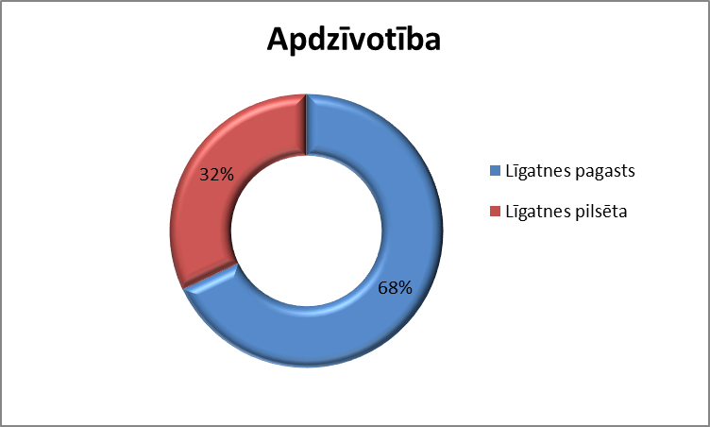
Uz 01.01.2012 |  | Uz 01.01.2013
Vīrieši 1960 |  | Vīrieši 1917
Sievietes 2128 |  | Sievietes 2068
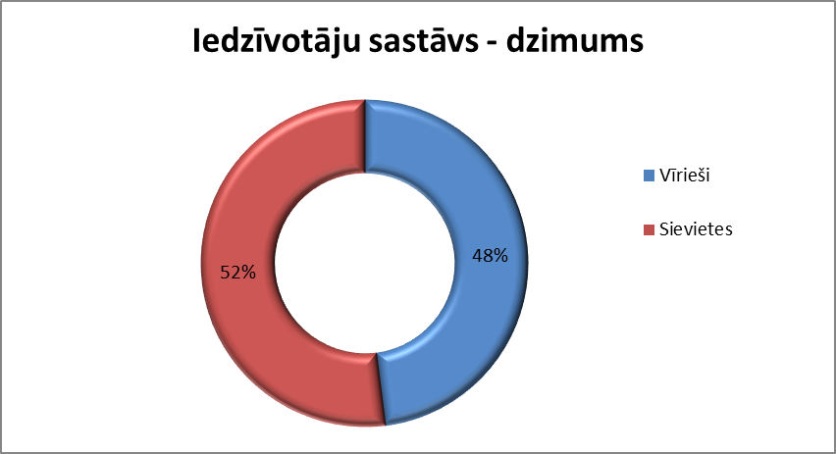

Nacionālais sastāvs
2012. gadā nacionālais sastāvs |  | 2013. gadā nacionālais sastāvs
Latvieši | 3478 | Latvieši | 3379
Krievi | 345 | Krievi | 341
Baltkrievi | 41 | Baltkrievi | 41
Ukraiņi | 20 | Ukraiņi | 19
Vācieši | 27 | Vācieši | 27
Poļi | 34 | Poļi | 33
Lietuvieši | 16 | Lietuvieši | 16
Igauņi | 3 | Igauņi | 3
Pārējie | 124 | Pārējie | 126

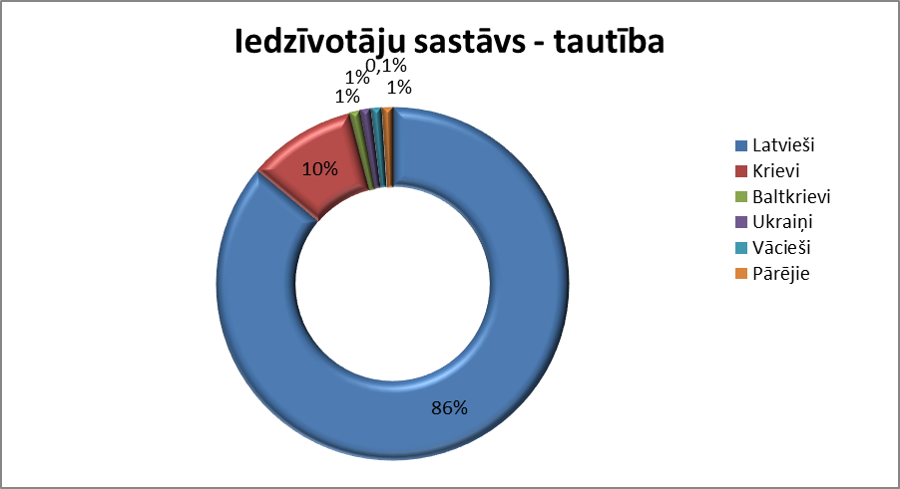

Pilsonība
2012. gadā pilsonība |  | 2013. gadā pilsonība
Latvijas pilsoņi | 3871 | Latvijas pilsoņi | 3770
Latvijas nepilsoņi | 185 | Latvijas nepilsoņi | 182
Pārējie | 32 | Pārējie | 33

Vecuma sadalījums
2012. gadā Vecuma sadalījums |  | 2013. gadā Vecuma sadalījums
0 – 6 gadi  227 |  | 0 – 6 gadi  201
Līgatnes pilsētā 54 | Līgatnes pagastā 173 | Līgatnes pilsētā 49 | Līgatnes pagastā 152
7-18 gadi  393 |  | 7-18 gadi  360
Līgatnes pilsētā 115 | Līgatnes pagastā 278 | Līgatnes pilsētā 108 | Līgatnes pagastā 252
Pensionāri  845 |  | Pensionāri  864
Līgatnes pilsētā 333 | Līgatnes pagastā 512 | Līgatnes pilsētā 335 | Līgatnes pagastā 529
Darbaspējīgie 2623  Bezdarbnieki 274 |  | Darbaspējīgie 2614  Bezdarbnieki 248

2012. gadā Civilstāvokļu aktu reģistrācija
Laulības 13
Dzimšanas 23
Miršanas 42
2013. gadā Civilstāvokļu aktu reģistrācija
Laulības 17
Dzimšanas 35
Miršanas 74

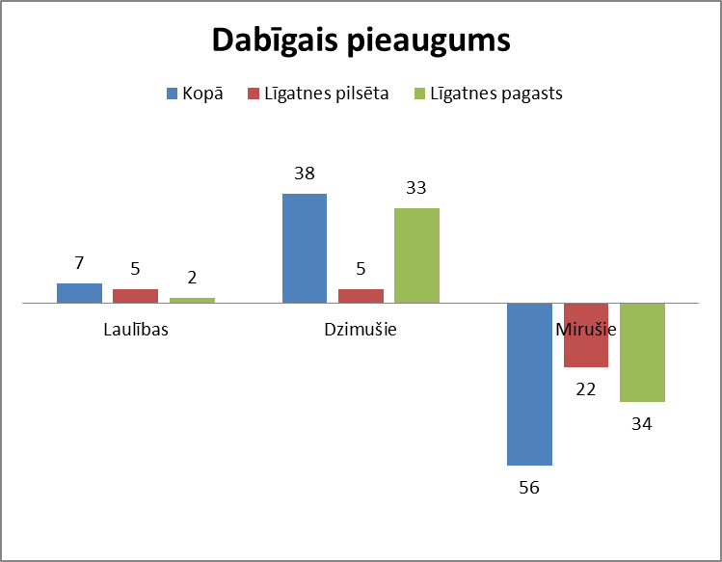

Pašvaldības pārvalde
Līgatnes novada pašvaldība darbojas saskaņā ar Latvijas Republikas likumu „Par pašvaldībām”. Līgatnes novada pašvaldības un Līgatnes novada domes darbību nosaka Līgatnes novada domes 2009.gada 14.oktobra ar ārkārtas sēdes lēmumu (prot.Nr.9, 3.§), apstiprinātie Līgatnes novada saistošie noteikumi Nr.1/09 „Līgatnes pašvaldības nolikums”.

Līgatnes novada domē no 2013.gada 1.janvāra darbu turpina ievēlētā Līgatnes novada dome 13 deputātu sastāvā. Līgatnes novada domes priekšsēdētājs ir Ainārs Šteins.
Līgatnes novada domes deputāti:
Ainārs Šteins
Pēteris Lideris
Dace Bērziņa
Rūta Jermaloviča
Laila Bērziņa
Ēriks Liepiņš
Gunita Liepiņa
Inese Cīrule
Gunars Šķēle
Iveta Viļumsone
Ivars Štrassers
Guntis Zicmanis
Jurijs Daģis
2013.gada 1. jūnijā notika pašvaldības vēlēšanas. No 2013. gada 14. jūnija darbu sāk jaunievēlētā dome 9 deputātu sastāvā. Par Līgatnes novada domes priekšsēdētāju ievēlēts Guntars Pīpkalējs.
Līgatnes novada domes deputāti:
Ainārs Šteins
Guntis Zicmanis
Jurijs Daģis
Guntars Pīpkalējs
Pēteris Lideris
Gunita Liepiņa
Egils Kurpnieks
Viktors Cīrulis
Rihards Vidzickis

2013.gada 14.jūnijā deputāta mandātu noliek Egils Kurpnieks, jo tiek ievēlēts par Līgatnes novada domes izpilddirektoru. E. Kurpnieka vietā par deputāti kļūst Baiba Pelse.
Domes sēdēs izskatīti jautājumi, kuri pirms tam ir izskatīti pastāvīgi darbojošās komitejās un komisijās. Pašvaldības funkciju izpildes nodrošināšanai domē izveidotas četras deputātu pastāvīgās komitejas:
Finanšu komiteja
Izglītības, kultūras, sporta un jaunatnes lietu komitejas
Sociālās aprūpes un veselības aizsardzības komitejas
Ekonomiskās un teritoriālās attīstības komitejas
2013. gadā notika:
19 Domes sēdes, t.sk. 6 ārkārtas sēdes, kurās kopumā tika izskatīti 353 lēmumi.
12 Finanšu komitejas
10 Izglītības, kultūras, sporta un jaunatnes lietu komitejas
11 Sociālās aprūpes un veselības aizsardzības komitejas
20 Ekonomiskās un teritoriālās attīstības komitejas

Domē darbojas šādas patstāvīgās komisijas:
Ārkārtas situāciju komisija avāriju, katastrofu un stihisko nelaimju seku likvidācijai;
Zemes komisija;
Administratīvā komisija;
Vēlēšanu komisija;
Iepirkumu komisija;
Dzīvokļu piešķiršanas komisija;
Privatizācijas komisija;
Pašvaldības mantas atsavināšanas komisija;
Būvju pieņemšanas ekspluatācijā komisija;
Atzinības rakstu piešķiršanas komisija;
Līgatnes novadā esošu degradējošu, sagruvušu vai cilvēku drošību apdraudošu būvju izvērtēšanas komisija.
Domē darbojas viena apakškomisija:
Līgatnes novada Administratīvās komisijas Bērnu lietu apakškomisija.
Pašvaldības funkciju realizēšana tiek nodrošināta ar pašvaldības iestāžu un struktūrvienību starpniecību –
Pašvaldības struktūrvienības – izglītības iestādes:
Līgatnes novada vidusskola;
Līgatnes novada pirmsskolas izglītības iestāde;
Līgatnes Mūzikas un mākslas skola;
Līgatnes novada Dienas un interešu centrs „Saulespuķe”.
Pašvaldības struktūrvienības – Kultūras iestādes:
Līgatnes novada Kultūras un tūrisma centrs;
Līgatnes novada Līgatnes pilsētas bibliotēka;
Līgatnes novada Līgatnes pagasta bibliotēka.
Citas pašvaldības struktūrvienības:
Novada domes kanceleja;
Finanšu un grāmatvedības nodaļa;
Plānošanas, nekustamā īpašuma un būvniecības nodaļa;
Līgatnes novada domes komunālo pakalpojumu un teritoriju labiekārtošanas nodaļa;
Līgatnes novada Sporta centrs;
Tūrisma informācijas centrs.
Līgatnes novada domes iestādes:
Līgatnes novada Bāriņtiesa;
Līgatnes novada Dzimtsarakstu nodaļa;
Līgatnes novada Būvvalde;
Līgatnes novada pašvaldības policija;
Līgatnes novada Sociālais dienests;
Līgatnes novada sociālais aprūpes centrs.

Uzņēmumos, biedrībās un nodibinājumos Līgatnes novada pašvaldībai piederošās kapitāldaļas:
SIA „Ziemeļvidzemes atkritumu apsaimniekošanas organizācija”- 1,50 %;
Krājaizdevu sabiedrības „Līgatnes druva” – 4,50 % ;
BO „Dzīvokļu kooperatīvs „Skaļupes” – 5,0 %;
AS „CATA” – 4,54 %;
SIA „Rehabilitācijas centrs „Līgatne””- 100%;
SIA „Līgatnes nami” – 100%.

Pašvaldība ir dalībnieks šādās biedrībās (nodibinājumos):
Biedrībā „Latvijas Pašvaldību savienība”;
Biedrībā „Līgatnes upes saimnieki”;
Biedrībā „Līgatnes krasti”;
Biedrībā „Līgatnes vēstures biedrība”;
Biedrībā „Latvijas kūrortpilsētu asociācija”;
Biedrība „Līgatnes sporta klubs”;
Biedrība „Cēsu rajona lauku partnerība”.

Bāriņtiesa

Līgatnes novada bāriņtiesa (turpmāk- bāriņtiesa) 2013.gadā pieņēmusi 39 lēmumus (2011.gadā – 48; 2012.gadā- 66 ). No tiem 4 ir bāriņtiesas priekšsēdētājas vai bāriņtiesas locekļu vienpersoniskie lēmumi, kuri bija jāpieņem nekavējoties, jo bija apdraudēta bērna veselība un drošība.
Bāriņtiesa 2013.gadā ir veikusi 42 pārbaudes par bērnu un aizgādībā esošo personu dzīves apstākļiem ģimenēs un sociālās aprūpes iestādēs.
Pārskata periodā notariālie apliecinājumi ir sastādīti un noformēti 223 dokumentiem, no tiem 82 pilnvarām, 28 darījuma līgumiem, 5 testamentiem, 56 nostiprinājuma lūgumiem zemesgrāmatai, 42 parakstu īstumu apliecinājumiem, 1 paziņojumam, 3 dokumentu kopijām, 6 piekrišanām robežu šķērsošanai.
Līgatnes novada Bāriņtiesa nākamajā periodā plāno veicināt ciešāku un operatīvāku sadarbību ar Līgatnes novada Sociālo dienestu, Pašvaldības un Valsts policiju, veselības aprūpes un izglītības iestādēm. Plānots ir uzsākt darboties IM Informācijas centra Nepilngadīgo personu atbalsta informācijas sistēmā (NPAIS), kā arī strādāt pie tā, lai bāriņtiesa iesaistītos deinstitucionalizācijas procesā (preventīvie pasākumi, lai novērstu institucionālās aprūpes nepieciešamību).

 | 2012. | 2013.
Bērnu skaits ģimenēs, kurās netiek pietiekami nodrošināta bērna attīstība un audzināšana un par kurām bāriņtiesa pārskata gadā informējusi pašvaldības sociālo dienestu vai citu atbildīgo institūciju | 4 | 10
Personu skaits, kurām pārskata gadā ar bāriņtiesas lēmumu pārtrauktas aizgādības tiesības | 4 | 5
Personu skaits, kurām pārskata gadā ar bāriņtiesas lēmumu atjaunotas pārtrauktās aizgādības tiesības | 2 | 2
Bērnu skaits, kuru vecākiem pārskata gadā atņemtas bērna aprūpes tiesības | 3 | 6
Bērnu skaits, kuru vecākiem pārskata gadā atjaunotas aprūpes tiesības | 2 | 2
Personu skaits, par kuriem bāriņtiesa pieņēmusi lēmumu par prasības sniegšanu tiesā par aizgādības tiesību atņemšanu | 4 | -
Personu skaits, kurām ar tiesas spriedumu atņemtas aizgādības tiesības | - | -
Bērnu skaits, kuru vecākiem ar tiesas spriedumu atņemtas aizgādības tiesības | - | -
Bērnu skaits, kuri pārskata gada 31.decembrī atradās ārpusģimenes aprūpē, no kuriem: | 17 | 20
audžuģimenē | 9 | 9
aizbildņa ģimenē | 6 | 8
bērnu aprūpes iestādē | 2 | 3
Adoptējamo bērnu skaits, kuri pārskata gada 31.decembrī atradās ārpusģimenes aprūpē (audžuģimenē, aizbildnībā, bērnu aprūpes iestādē) | 12 | 13
Bērnu skaits, par kuriem bāriņtiesa pārskata gadā pieņēmusi lēmumu par ārpusģimenes (audžuģimene, aizbildnība, bērnu aprūpes iestāde) aprūpi | 3 | 3
Bērnu turpmākā aprūpe pēc aprūpes aizbildņa ģimenē izbeigšanas | 3 | 2
Vecāku aprūpē nodoto bērnu skaits pēc bērna aprūpes vai aizgādības tiesību atjaunošanas vecākiem | 1 | 2
Ārpusģimenes aprūpē esošo bērnu skaits, par kuriem bāriņtiesa pieņēmusi lēmumu atļaut šķērsot valsts robežu | 5 | 3
Personu skaits, kuras ar bāriņtiesas lēmumu ieceltas par aizbildni bērnam pārskata gadā | 2 | 1
Bērnu skaits, kuriem ar bāriņtiesas lēmumu iecelts aizbildnis pārskata gadā | 2 | 1
Audžuģimeņu kopējais skaits līdz pārskata gada 31.decembrim | 1 | 1
Personu skaits, kas pārskata gadā ar bāriņtiesas lēmumu atzītas par adoptētājiem | 5 | 4
Bērnu skaits, par kuriem bāriņtiesa pārskata gadā pieņēmusi lēmumu par to, ka adopcija ir bērna interesēs | 2 | 1
Bērnu skaits, par kuriem bāriņtiesa pārskata gadā pieņēmusi lēmumu par bērna nodošanu adoptētāja aprūpē | 3 | 1
Aizgādnībā esošo personu skaits pārskata gada 31.decembrī | 8 | 8
Bērnu skaits, par kuriem bāriņtiesa pieņēmusi lēmumu par valsts sociālo pabalstu, apgādnieka zaudējuma pensijas un atbalsta ar celiakiju slimiem bērniem, kuriem nav noteikta invaliditāte, izmaksāšanu personai, kura faktiski audzina bērnu vai izmaksāšanu pašam bērnam, ja viņš sasniedzis 15 gadu vecumu, kopā | - | -
Pieņemtie lēmumi par nepilngadīgo bērnu un aizgādībā esošo personu mantisko interešu nodrošināšanu vai aizstāvību | 4 | -
Bērnu skaits, par kuriem pēc tiesas pieprasījuma bāriņtiesa devusi atzinumu par bērna aizgādības tiesību noteikšanu un saskarsmes tiesības izmantošanas kārtību | - | 1

Sociālā palīdzība
Sociālā dienesta galvenais uzdevums ir sociālās palīdzības un pakalpojumu sniegšana, veicinot personas pašpalīdzību un iesaistīšanos sabiedriskajā dzīvē, kā arī aktivizēt šo personu atbildību pret sevi un ģimeni.
Sociālie pakalpojumi ietver sociālo aprūpi, kuras mērķis ir nodrošināt dzīves kvalitātes nepazemināšanos personai, kura vecuma vai funkcionālo traucējumu dēļ to nevar nodrošināt pati saviem spēkiem, un sociālo rehabilitāciju, kuras mērķis ir novērst vai mazināt invaliditātes, darba nespējas, atkarības un citu faktoru izraisītās negatīvās sekas personas dzīvē.
Sociālo pakalpojumu un palīdzības sniegšanas pamatprincipi:
pakalpojuma nodrošināšana klienta dzīvesvietā vai iespējami tuvu tai;
sociālās aprūpes un sociālās rehabilitācijas nodrošināšana ilgstošas aprūpes sociālās rehabilitācijas institūcijās tajā gadījumā, ja sociālo pakalpojumu apjoms nav klientam pietiekams;
personas individuālo vajadzību un resursu novērtējums;
starpprofesionālā un starpinstitucionālā sadarbība;
personas līdzdarbība savas situācijas risināšanā;
bērna aprūpe ģimeniskā vidē.

Piedāvātie sociālie pakalpojumi Līgatnes novadā 2013. gadā
2013. gadā Līgatnes novadā sniegti šādi sociālie pakalpojumi:
ilgstošas sociālās aprūpes un rehabilitācijas pakalpojums institūcijā pieaugušām personām – 21 personai;
ilgstošas sociālās aprūpes un rehabilitācijas pakalpojums institūcijā nepilngadīgām personām ( audžuģimenēs, bērnu SOS ciematos) – 10 personām;
īslaicīgs sociālās rehabilitācijas pakalpojums ģimenes atbalsta centros vardarbībā cietušām personām – 5 personām;
aprūpes mājās pakalpojums – 23 personām;
atbalsta grupas „Bērnu emocionālā audzināšana” un „Bez pēriena” apmeklējušas 17 personas;
sniegta 351 individuālā psiholoģiskā konsultācija;
izsniegti 9 psihologa atzinumi;
nodrošināts asistenta pakalpojums 3 personām;
sniegtas 598 sociālā darba speciālistu konsultācijas.
Sociālajiem pakalpojumiem 2013.gadā izlietoti 27023,37 LVL.
Līgatnes novada sociālās aprūpes centrā ievietoto Līgatnes novada iedzīvotāju uzturēšanas izdevumi – 48736,13 LVL.
Sociālās palīdzības mērķis ir sniegt materiālo atbalstu krīzes situācijā nonākušām trūcīgām ģimenēm (personām), lai apmierinātu pamatvajadzības un veicinātu darbspējīgo personu līdzdarbību savas situācijas uzlabošanā un iespēju atgriezties darba tirgū.
Sociālās palīdzības pabalsti tiek izmaksāti no pašvaldības budžeta.
2013.gadā sociālās palīdzības pabalstos kopā izmaksāti 44571,87 LVL:
ienākumu testētie pabalsti 26922,63 LVL – 164 mājsaimniecībām, 330 personām;
ienākumu netestētie pabalsti 17649,24 LVL – 33 mājsaimniecībām, 64 personām
GMI pabalstam - Ls 12834,76 jeb 28,80 % ;
Dzīvokļa pabalstam – Ls 10445,00 jeb 23,43 % ;
Pabalsts ārkārtas situācijā – Ls 2696,50 jeb 6,04 %;
Ēdināšanas izdevumu segšanai Ls 1012,83 jeb 2,28 % ;
Veselības aprūpes pabalstam – Ls 2360,04 jeb 5,30 % ;
Pabalsts skolas piederumu iegādei – Ls 270,00 jeb 0,60 % ;
Citi LR likumos un novada saistošajos noteikumos noteiktie pabalsti
( audžuģimenēm, bērna piedzimšanas pabalsts, apbedīšanas pabalsts, pabalsts pēc soda izciešanas) – Ls 14952,74 jeb 33,55 %
2013.gadā Līgatnes novadā ir reģistrētas 128 trūcīgas mājsaimniecības, kuras veido 292 personas.
2013.gadā ir veiktas izmaiņas Līgatnes novada Sociālā dienesta struktūrā. Izveidota jauna amata vienība – sociālais darbinieks darbam ar pilngadīgām personām.

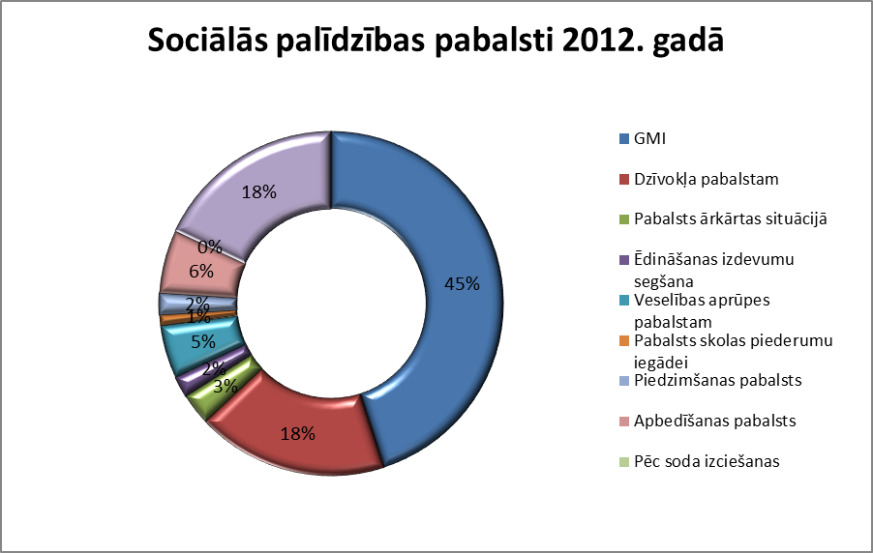

Nākamā gada galvenie uzdevumi Sociālā dienesta darba tālākai attīstībai
Izstrādāt un realizēt sociālās rehabilitācijas un korekcijas programmas dažādām sociālajām grupām atbilstoši viņu vajadzībām.
Turpināt meklēt iespējas piesaistīt Eiropas finansējumu dažāda rakstura sociālajos projektos ar mērķi dažādu sociālo grupu atstumtības mazināšanai un integrēšanai sabiedrībā.
Izvērtēt aprūpes mājās pakalpojuma sniegšanas iespējamos veidus tā kvalitātes uzlabošanai.
Turpināt uzsākto sadarbību ar Līgatnes novada NVO.
Turpināt uzlabot sadzīves apstākļus Līgatnes novada sociālās aprūpes centra klientiem.
Pamatojoties uz „Ģimenes valsts politikas pamatnostādnēm 2011.-2017.gadam”, izstrādāt un realizēt pašvaldību kompetencē esošo aktivitāšu plānu.

Informācija par nozīmīgākajiem veikumiem un notikumiem Līgatnes novadā 2013. gadā sabiedriskās kārtības nodrošināšanā

Veicot sabiedriskās kārtības uzturēšanu Līgatnes novadā, Uzraugot Līgatnes novada saistošo noteikumu ievērošanu, kā arī kontrolējot ceļu satiksmes noteikumu ievērošanu, Pašvaldības policijas darbinieki 2013.gadā ir sastādījuši 110 personām Administratīvā pārkāpuma protokolus, no kurām Pašvaldības policija pie administratīvās atbildības ir saukusi 45 personas.
32 transporta līdzekļa vadītāji saukti pie administratīvās atbildības par CSN neievērošanu;
33 personām – par Administratīvo pārkāpumu kodeksa normu neievērošanu, kur pārkāpumi ir par APK 171.panta normu neievērošanu, t.i., alkoholisko dzērienu lietošana sabiedriskā vietā vai atrašanās sabiedriskā vietā reibuma stāvoklī, kas aizskar cilvēka cieņu;
33 personām par citiem administratīviem pārkāpumiem (sīkais huligānisms, apzināti nepatiesa speciālo dienestu izsaukšana, ļaunprātīga nepakļaušanās policijas darbinieka rīkojumam vai prasībai u.c.)
53 administratīvā pārkāpuma lietas nosūtītas izskatīšanai un lēmumu pieņemšanai citām institūcijām:
23 lietas nosūtītas Cēsu rajona tiesai, no kurām 8 ir par alkoholisko dzērienu lietošanu sabiedriskā vietā vai atrašanos sabiedriskā vietā alkohola reibuma stāvoklī, kas aizskar cilvēka cieņu, atkārtoti gada laikā;
15 lietas nosūtītas Līgatnes novada domes Administratīvajai komisijai;
12 lietas citām institūcijām (Valsts policijai).
Sodīti:
12 transporta līdzekļa vadītāji par ceļu satiksmes noteikumu neievērošanu;
33 personas par atrašanos sabiedriskās vietās alkohola reibuma stāvoklī, kas aizskar cilvēka cieņu, vai alkohola lietošanu sabiedriskās vietās;
1 persona par ļaunprātīgu nepakļaušanos policijas darbinieku likumīgajām prasībām.
20 personas par apstāšanās un stāvēšanas noteikumu pārkāpšanu ar CSDD protokoliem
2 personas par bērnu audzināšanas pienākumu nepildīšanu;
12 personas par sīko huligānismu.
Atskaites periodā 15 personām izteikti brīdinājumi par Līgatnes novada domes saistošo noteikumu neievērošanu.
16 personas, kuras nav spējušas patstāvīgi pārvietoties un ir varējušas nodarīt veselības kaitējumu sev vai citiem, nogādātas Cēsu rajona slimnīcā vai mājās.
Mutiski brīdināti 76 velosipēdu un mopēdu vadītāji par CSN 217. un 230. panta neievērošanu.
68 gājēji brīdināti par CSN 19. panta (par atstarotāju nelietošanu) pārkāpšanu.
2013. gadā Pašvaldības policija izbraukusi uz 148 izsaukumiem un izskatījusi 158 iedzīvotāju iesniegumus un telefoniskas informācijas.

Līgatnes novada vidusskola

Pedagoģiskais darbs
Pedagoģiskais darbs 2013. gadā izglītības iestādē tiek veikts saskaņā ar licencētām un akreditētām programmām: vispārējās pamatizglītības programma, kods 21011111 un vispārējās vidējās izglītības vispārizglītojošā virziena programma, kods 31011011 un kods 31011012. Licencēta speciālās pamatizglītības programma izglītojamajiem ar mācīšanās traucējumiem 21015611. Izstrādes procesā ir vides izglītības programma vidusskolai.
2012./2013. mācību gadu Līgatnes novada vidusskolā uzsāka 231 skolēni, pabeidza 229 skolēni. Skolā strādāja 31 pedagogi, nokomplektēti 23 klašu komplekts. Skolēnu skaits un sastāvs mācību gada laikā un vasaras periodā ir nedaudz samazinājies, izmaiņām ir sociāli iemesli. Ģimenes izbrauc uz ārzemēm, maina dzīves vietu.
2012./2013. mācību gadu 110 skolēni (48%) noslēdza ar labām un teicamām sekmēm (vidējā atzīme 6,5 un vairāk). Skola nodrošina iespēju uzlabot mācību sasniegumus, apmeklējot konsultācijas. 18 skolēniem 2012./2013.m.g. beigās tika noteikti pēcpārbaudījumi mācību priekšmetos, kuros bija nepietiekami vērtējumi, divi skolēni tika atstāti uz otru mācību gadu, bet pārējie visi uzlaboja savus mācību rezultātus.
2013./2014. mācību gadu Līgatnes novada vidusskolā uzsāka 216 skolēns, skolā strādāja 31 pedagogi, nokomplektēti 23 klašu komplekti.
Veikti būtiski ieguldījumi, lai uzlabotu mācību procesu un radītu iespēju pedagogiem veikt darbu atbilstoši mūsdienu tehnoloģiju iespējām. Skolas budžeta ietvaros tika veikti divu mācību klašu kapitālie remonti, piedaloties Latvijas Pašvaldību savienības projektā „Meža dienas 2013” tika uzcelta zaļā klase – lapene, kā arī veikti citi mazāka apjoma remontdarbi – krāsotas grīdas, skolēnu galdu un solu restaurēšana u.c.. Ventilācijas sistēmas rekonstrukcijas un garderobju remonts skolas ēkā Strautu ielā 4 vēl aizvien ir aktuāls jautājums, grūtības sagādāja kompetentu speciālistu piesaiste, lai veiktu kvalitatīvu ventilācijas sistēmas uzlabošanu. Augšlīgatnē vienā no skolas ēkām, kurā atrodas mājturības un tehnoloģiju kabineti uzsākts apjomīgs remonts, plānotie darbi pārtraukti līdz kompetentu speciālistu atzinuma iegūšanai turpmāko remontdarbu virzīšanai.
Ir nomainīti 5 vecie stacionārie datori pret jauniem, ir iegādāta 1 interaktīvās tāfeles uzlika, uzstādīti 2 projektori un 2 portatīvie datori.
2012./2013.m.g. darbojās sekojošas interešu izglītības programmas: zēnu koris, ansamblis, aerobika, tautiskās dejas, teātris, tehniskā jaunrade, kokapstrāde, vides izglītība, lietišķā māksla, tekstildarbu tehnikas apguve, kustību pulciņš un komandu sporta spēles. 2013./2014.m.g. darbojas sekojošas interešu izglītības programmas: meiteņu koris, ansambļi, aerobika, tautiskās dejas, teātris, tehniskā jaunrade, lietišķā māksla, tekstildarbu tehnikas apguve, kustību pulciņš un komandu sporta spēles. Interešu izglītības dalībnieki veiksmīgi startē dažādos konkursos, skatēs un sacensībās iegūstot godalgotas vietas.
Skolotāji turpina piedalīties pedagogu profesionālās kvalifikācijas iegūšanā, kā arī piedalās dažādos profesionālās pilnveides kursos, semināros.

Mācību darbs
Mācību darba rezultāti 2012./2013.m.g ir stabili. Trešdaļai 5.- 12. klašu skolēnu vidējā atzīme ir 7 un vairāk.
Līgatnes novada vidusskolā, salīdzinot ar rezultātiem citos novados, 3.klasē iegūtās zināšanas gan latviešu valodā, gan matemātikā tiek vērtētas nedaudz virs vidējā vērtējuma novados.

Izglītojamo sasniegumi valsts pārbaudes darbos

Ieskaites 3. klasei, 2012./2013.m.g.
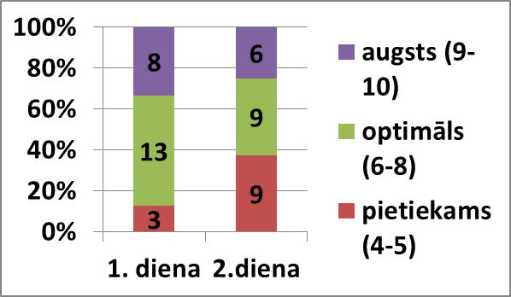

Valsts pārbaudes darbos 3.klases skolēni uzrāda saviem ikdienas mācību sasniegumiem atbilstošus rezultātus.

Izglītojamo sasniegumi valsts pārbaudes darbos
Ieskaites 6. klasei, 2012./2013.m.g.
 | Izglītojamo skaits | Nepietie  kams līmenis  1-3 balles | Pietiekams līmenis  4-5 balles | Optimāls līmenis  6-8 balles | Augsts līmenis  9-10 balles | Vidējais vērtējums
latviešu valodā | 22 | 0 | 50% | 45% | 5% | 6,4
matemātikā | 22 | 10% | 30% | 55% | 5% | 5,9
Dabaszinībās | 22 | 0 | 20% | 75% | 5% | 6,9

Valsts pārbaudes darbos 6.klases skolēni uzrāda saviem ikdienas mācību sasniegumiem atbilstošus rezultātus.

Ieskaite 9. klasei, 2012./2013.m.g.
 | Izglītojamo skaits | Nepietie-  kams līmenis  1-3 balles | Pietiekams līmenis  4-5 balles | Optimāls līmenis  6-8 balles | Augsts līmenis  9-10 balles | Vidējais vērtējums
latviešu valodā | 20 | 0 | 35% | 55% | 10% | 6,4
matemātikā | 20 | 0 | 50% | 45% | 5% | 6,1
svešvalodā (angļu, krievu) | 20 | 0 | 40% | 55% | 5% | 6,5
Latvijas un pasaules vēsturē | 20 | 0 | 55% | 45% | 0 | 6,0

Valsts pārbaudes darbos 9.klases skolēni uzrāda saviem ikdienas mācību sasniegumiem atbilstošus rezultātus, salīdzinot ar iepriekšējiem gadiem tie stabili ar pozitīvu tendenci.

12. klases izglītojamo centralizēto eksāmenu rezultātu sadalījums pa līmeņiem mācību priekšmetos 2012./2013.m.g.
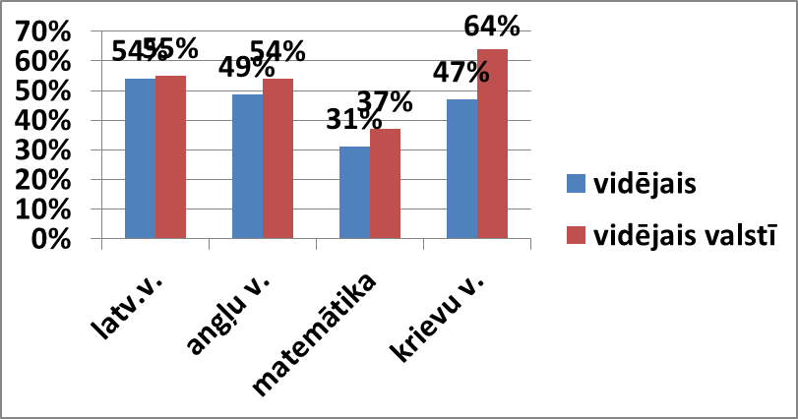

Vislabākie rezultāti 12.klases centralizētajos eksāmenos tika uzrādīti latviešu valodā. Četri skolēni ar savām zināšanām pārsniedz vidējo līmeni valstī latviešu valodā un angļu valodā, divi matemātikā.
2013.gadā valstī tika veikta pāreja no centralizēto eksāmenu rezultātu vērtēšanas līmeņos uz vērtēšanu procentos, līdz ar to vērtējumu salīdzinājums ar iepriekšējiem gadiem nebūtu pietiekami korekts.
Mācību gada laikā 49 skolēni ir piedalījušies starpnovadu mācību olimpiādēs, ir gūtas 19 godalgotas vietas.
Visi 2012./2013.m.g. 9.klašu absolventi turpina tālāk izglītoties, 55% no visiem absolventiem turpina mācīties Līgatnes novada vidusskolā, 15% - citās vispārizglītojošās vidusskolās, 25% - profesionālās vidusskolās un tehnikumos un 5% mācās ģimnāzijā.
Skolai ir ilggadīga pieredze dalībai starptautiskajos projektos:
Eiropas Jauniešu Ūdens Parlamentā,
Āzijas un Eiropas valstu sadarbības internetprojektā,
Comenius projektos.
Līgatnes novada vidusskola 2013./2014.m.g. programmas „AFS Latvijā” ietvaros uzņēma viesskolēnu no Beļģijas.
Līgatnes novada pašvaldības sadarbības līguma ar Ahmetu Gruzijā ietvaros notikuši vairāki jauniešu delegāciju apmaiņas braucieni.
Skola aktīvi piedalās programmas ‘’Jaunatne darbībā ‘’ piedāvātajos projektos. Skolas pārstāvji piedalās apmācībās, tiek organizēta sadarbība ar Lietuvas un Gruzijas jauniešu grupām.
Skola veicina skolēnu un visas sabiedrības ‘’zaļo domāšanu”, tai ir ilgstoša sadarbība ar AS „Latvijas valsts meži”, ZAAO, skola rosina šķirot atkritumus un regulāri ar labiem panākumiem piedalās bateriju un makulatūras vākšanā.
Līgatnes novada vidusskola turpina aktīvi darboties projektos: „Mamma daba”, „SAUCE”, kā arī starptautiskajā Comenius skolu sadarbības projektos. 2013.gadā ir aizsākts Comenius projekts „Vide un kultūra”, kurā ir septiņas dalībvalstis – Grieķija, Rumānija, Turcija, Vācija, Spānija, Francija un Latvija, projekts ilgs līdz 2015.gada augustam.

Sadarbība ar ģimeni
Notikušas visas plānotās klašu sapulces, kurās vecāki tika iepazīstināti ar skolas darba virzieniem, instruēti izglītojamo drošības jautājumos un aicināti apspriest aktualitātes. 2013.gadā aktīvi darbojās Izglītības iestādes padome, iesaistot vecākus gan dažādu aktivitāšu (pasākumu, talku) organizēšanā, gan iestādes attīstības veicināšanā.

Uzdevumi jaunajam mācību gadam
Mācību līdzekļu nodrošinājums. Nodrošināt ikvienam Līgatnes novada vidusskolas izglītojamajam nepieciešamos mācību līdzekļus.
Starptautiskā Comenius projekta „Vide un kultūra” realizācija. Partnerskolu uzņemšana Latvijā un dalībvalstu apmeklējums.
Profesionālās ievirzes izglītības programmu izstrādāšana. Turpināt un pabeigt darbu pie vides izglītības programmas izstrādes vidusskolai.
Skolas vides labiekārtošana. Veikt ventilācijas sistēmas rekonstrukciju un garderobju remontu skolas ēkā Strautu ielā 4, veikt Augšlīgatnes skolas ēkas rekonstrukciju, kā arī veikt citus mazāka apjoma remontdarbus.

Līgatnes novada pirmsskolas izglītības iestāde

Pedagoģiskais darbs
2013. gadā līdz 25. augustam pedagoģiskais darbs pirmsskolas izglītības iestādē tika veikts saskaņā ar 2011. gada 10. janvārī licencēto izglītības programmu Nr. V- 3416, programmas kods- 01011111. 2013. gada 26. augustā tika licencēta jauna Vispārējās pirmsskolas izglītības programma, licences nr. V-6697, programmas kods 01011111. Programmas saturs nodrošināja audzēkņu sagatavošanu mācību uzsākšanai skolā. Programmas realizēšanu nodrošināja pie tiekamais mācību, uzskates un izdales materiālu klāsts grupās un metodiskajā kabinetā.
2013. gada 1. septembrī pirmsskolas izglītības iestādi apmeklēja 140 bērni- 57 bērni pirmsskolas izglītības iestādes ēku Līgatnē Gaujas ielā 7, 83 bērni pirmsskolas izglītība iestādes ēku Augšlīgatnē Sporta ielā 14 (skatīt 1. tabulu).

Tabula Nr. 1.
Bērnu skaits Līgatnes novada pirmsskolas izglītības iestādē pa dzimšanas gadiem
Kopā: | 2012. | 2011. | 2010. | 2009. | 2008. | 2007. | 2006. | 2005.
140 | 0 | 5 | 23 | 22 | 37 | 29 | 19 | 5

No 2013. gada 1. septembra ar vietām pirmsskolas izglītības iestādē tika nodrošināti visi bērni, kuriem tās bija nepieciešamas. 2013. gada decembrī rindā uz vietām pirmsskolas izglītības iestādē ir 37 bērni.
Iestādē tika nodrošināta 5-6 gadīgo bērnu obligātā apmācība pamatizglītības apguvei. 2013. gada 1. septembrī mācības uzsāka 70 5- 6-gadīgie bērni.

Interešu izglītība
Iestādē sekmīgi darbojas pirmsskolas vecuma bērnu deju pulciņš, kuru apmeklē 84 bērni vecumā no 3–7 gadiem. No 2012. gada 1. septembra deju pulciņš darbojas 5 grupās- divas grupas darbojas ēkā Gaujas ielā 7, Līgatnē, un trīs grupas darbojas Sporta ielā 14, Augšlīgatnē. Deju pulciņš piedalās visos pirmsskolas izglītības iestādes rīkotajos pasākumos un arī Līgatnes novada kultūras un tūrisma centra rīkotajos pasākumos.

Sadarbība ar ģimeni
2013. gadā katrā ēkā notika vecāku kopsapulces, kurās tika sniegta informācija par Līgatnes novada pirmsskolas izglītības iestādes darbību, kā arī uzklausīti vecāku ierosinājumi. Katrā grupā notika trīs vecāku sapulces. Iestādē aktīvi darbojās iestādes padome. 2013. gada 1. maijā notika vecāku talka, kurā piedalījās 113 dalībnieki- bērnu vecāki, pirmsskolas izglītības iestādes darbinieki un audzēkņi. Talkas laikā tika iestādīti 30 upeņu, jāņogu un ērkšķogu krūmi, kā arī iztrīta graviņa aiz bērnudārza ēkas.
2013. gada maijā abās pirmsskolas izglītības iestādes ēkās notika ģimeņu dienas, kurās vecāki bērniem bija iestudējuši lugu „Ābolu maiss”.

Saimnieciskā darbība
2013. gadā Līgatnes novada pirmsskolas izglītības iestādes abās ēkās veikti būtiski remontdarbi un iegādāts jauns aprīkojums:
Pirmsskolas izglītības iestādes ēkā Sporta ielā 14, Augšlīgatnē
Veikts 6. grupas kosmētiskais remonts,
Izgatavotas gultas 6. un 5 grupai,
Iegādātas žalūzijas saules aizsardzībai;
Pirmsskolas izglītības iestādes ēkā Gaujas ielā 7, Līgatnē
Veikta galvenās ieejas kāpņu rekonstrukcija,
Veikts 3. stāva telpu kosmētiskais remonts;
Veikts 2. Stāva bērnu tualetes kapitālais remonts;
Iegādātas profesionālās virtuves ierīces- gaļas mašīna un putotājs.
Abu ēku izglītojamiem iegādāti mācību līdzekļi un materiāli, atbilstoši normatīvo aktu prasībām.

Plānotie darbi 2014. gadā.

Pedagoģiskā darbība:
Turpināt papildināt materiālo bāzi mācību nodarbību nepieciešamībām, atbilstoši mācību tēmām.
Īpašu uzmanību pievērst bērnu saskarsmes prasmju veicināšanai.

Saimnieciskā darbība:
Pirmsskolas izglītības iestādes ēkā Līgatnē, Gaujas ielā 7 2014. gadā plānots:
Iegādāt profesionālās virtuves iekārtas- elektrisko pannu un dārzeņu griezēju;
Veikt 1. grupas ēdamistabas kapitālo remontu;
Papildināt bērnu rotaļu laukuma aprīkojumu;
Iegādāt tērpus bērnu deju pulciņam.
Pirmsskolas izglītības iestādes ēkā, Sporta ielā 14, Augšlīgatnē:
veikt 5. grupas telpu kosmētisko remontu;
izgatavot gultas 7. grupai;
iegādāties datoru un projektoru.

Līgatnes Mūzikas un mākslas skola

Pedagoģiskais darbs

Mācību process skolā tiek organizēts atbilstoši licencētajās izglītības programmās noteiktajam mācību plānam. Tā kā novada pašvaldība nodrošina trūkstošo finansējumu, skola jau daļēji ir atteikusies no programmām ar kodu 10V, atstājot tās tikai Akordeona, Čella un Trompetes spēlē. Pilnā apmērā tiek realizētas visas pārējās profesionālās iervirzes izglītības programmas ar kodu 20V. 2013.gada februārī skola tika veikts akreditācijas process – izglītības programma 20V 212 10 Deja tika akreditēta uz 2 gadiem, bet uz 6 gadiem tika akreditētas šādas izglītības programmas :
10V 212 01 Taustiņinstrumentu spēle Klavierspēle,
10V 212 01 Taustiņinstrumentu spēle Akordeona spēle,
10V 212 02 Stīgu instrumentu spēle Vijoļspēle,
10V 212 02 Stīgu instrumentu spēle Čella spēle,
10V 212 03 Pūšaminstrumentu spēle Flautas spēle,
10V 212 03 Pūšaminstrumentu spēle Trompetes spēle,
20V 212 01 Taustiņinstrumentu spēle Klavierspēle,
20V 212 02 Stīgu instrumentu spēle Vijoļspēle,
20V 212 03 Pūšaminstrumentu spēle Flautas spēle,
20V 211 00 Vizuāli plastiskā māksla.

No 2013.gada septembra skolā atkal var apgūt ģitāras spēli, taču kā interešu, ne profesionālas ievirzes izglītību. Interešu izglītības formā skolā darbojas arī Sagatavošanas klases mūzikā un mākslā.
Mācību priekšmets Kolektīvā muzicēšana tiek realizēts dažādās formās – skolā darbojas divi 1.-4.klašu ansambļi (gan Augšlīgatnē, gan Līgatnes pilsētā), Flautu trio, Stīgu instrumentu ansamblis, Čellu ansamblis un instrumentālie dueti. Klavierspēles audzēkņi Kolektīvo muzicēšanu apgūst gan ansambļa (dueta), gan pavadījuma formā.
Tiem bērniem, kuri vispārizglītojošajā skolā mācās Līgatnes pilsētā, sadarbībā ar Līgatnes novada vidusskolu esam raduši iespēju mūzikas teorētiskos priekšmetus apgūt uz vietas Līgatnes novada vidusskolas telpās.
Lai dažādotu mācību metodes un padarītu interesantāku mācību procesu, Dejas programmas audzēkņiem tika noorganizēta Seno deju meistarklase, kuru vadīja seno deju speciāliste Guna Ezermale kopa ar saviem studentiem. Meistarklasē piedalījās arī daudzi mūzikas un mākslas programmu audzēkņi, tādējādi gūstot plašāku priekšstatu par attiecīgā laikmeta kultūru – tērpiem, mūziku, deju rašanos un attīstību.
Mākslas programmas audzēkņiem rudenī notika mācību stunda brīvā dabā – Vienkoču parkā, kur viņi no dabas veltēm gatavoja rotas un iepazinās ar parka ekspozīciju.
2013.gadā vidēji skolā mācījās 87 audzēkņi, no tiem mūzikas izglītības programmās – 42, mākslas izglītības programmā – 27, dejas programmā – 6, kā arī mūzikas un mākslas sagatavošanas klasēs – 12.
Skolā strādā 12 pedagogi, no tiem mūzikas izglītības programmās – 9, mākslas programmā – 2, dejas – 1, kā arī 2 tehniskie darbinieki. Pedagogi regulāri apmeklē tālākizglītības kursus un seminārus.
2013.gadā skolu absolvēja 7 audzēkņi – 3 mūzikas programmās un 4 mākslas programmā.

Mākslinieciskā darbība
Skolas audzēkņi un pedagogi regulāri piedalās dažādos gan pašvaldības iestāžu, gan citu skolu un iestāžu organizētajos pasākumos. Savukārt, mākslas nodaļas audzēkņu darbi apskatāmi izstādēs. Audzēkņi piedalās arī konkursos, piemēram, II Mazpilsētu un lauku mūzikas skolu konkursā Vijoļspēles programmas audzēkņiem (1.klases audzēkne Paula Hamčanovska ieguva Atzinības rakstu), Karnevāla masku konkursā-izstādē „Maskas” – „Karnevāls Floras valstībā” (Atzinības rakstus ieguva 4.klases audzēknes Agnese un Elīna Zapereckas), Valsts konkursā Vizuāli plastiskajā mākslā, konkursā „Es dzīvoju pie jūras” u.c.
Tika rīkoti draudzības koncerti - ar Rīgas 3.Mūzikas skolu un Ogres mūzikas skolu. Uzstājāmies arī Vidzemes reģiona klavieru un pūšamo instrumentu klašu audzēkņu koncertos. Pie mums skolā ar koncertiem viesojās arī Jāz.Vītola Latvijas Mūzikas akadēmijas studenti, Gaujienas MMS un J.Vītola muzeja darbinieki skolas audzēkņiem un pedagogiem novadīja interesantu koncertlekciju par latviešu mūzikas dižgaru J.Vītolu. Apmeklējām arī Liepājas simfoniskā orķestra koncertu Cēsīs.

Sadarbība ar ģimeni
Audzēkņu vecāki regulāri tiek informēti par norisēm skolā, jaunākā un aktuālākā informācija tiek publicēta novada domes mājas lapā. Ar pedagogiem jebkurā laikā var pārrunāt aktuālos jautājumus, uzzināt par katra bērna individuālajiem sasniegumiem, veiksmēm un neveiksmēm. Katra semestra noslēgumā vecāki tiek aicināti uz atklātajiem koncertiem, kuros viņiem ir iespēja noklausīties sava bērna sniegumu un gūt priekšstatu par paveikto.
Kā katru gadu, lai labāk sagatavotos skolas beigšanas eksāmeniem, topošo absolventu vecāki tiek aicināti uz pēdējo no trijām eksāmena programmas noklausīšanām, tādējādi sniedzot iespēju vecākiem iesaistīties un būt līdzatbildīgiem par rezultātu.

Saimnieciskā darbība
Skolas telpas tiek uzturētas kārtībā, pakāpeniski tiek veikti nepieciešamie klašu telpu remonti – pilnībā izremontētas 2 Vizuāli plastiskās mākslas klases un gaitenis pie tām (pilnībā nomainīta visa elektroinstalācija, ierīkota ventilācija, ieliktas jaunas grīdas, pārplānots visu gaismas ķermeņu izvietojums un iegadāti jauni gaismas ķermeņi, pilnībā nomainītas abu klašu mēbeles). Tika veikta arī Mākslas ielas 2 ēkas pamatu hidroizolācija un siltināšana.
Liela uzmanība tiek pievērsta mūzikas instrumentu regulārai apkopei, klavieru remontam un skaņošanai.
Metodisko un mācību līdzekļu fonds regulāri tiek papildināts, aktīvi tiek izmantoti arī interneta resursi, kur nošu materiālus iespējams iegūt bez maksas.

Plānotie darbi 2014.gadā
Pedagoģiskā darbība
Sagatavoties Dejas programmas akreditācijas procesam;
Licencēt profesionālās ievirzes izglītības programmas 20V 212 03 Pūšaminstrumentu spēle Trompetes spēle un Saksofona spēle;
Akreditēt profesionālās ievirzes izglītības programmas 20V 212 01 Taustiņinstrumentu spēle Akordeona spēle, 20V 212 03 Pūšaminstrumentu spēle Trompetes spēle, 20V 212 03 Pūšaminstrumentu spēle Saksofona spēle;
Nodrošināt pilnvērtīgu mācību procesu visu izglītības programmu ar kodu 20V mācību satura realizāciju;
Veidot mākslas, mūzikas, dejas u.c. kultūras nozaru saikni mācību procesā, organizējot dažādas aktivitātes un pasākumus;
Izstrādāt plānu, kā piesaistīt audzēkņus izglītības programmās, kurās pašlaik ir neliels audzēkņu skaits – akordeona, čella, trompetes spēlē, dejā;
Nodrošināt akreditācijas komisijas ieteikumu izpildi.
Saimnieciskā darbība
1.Veikt Mākslas ielas 2, Augšlīgatnē, Līgatnes pagastā, Līgatnes novadā, ēkas
Siltināšanu;
Veikt Mākslas ielas 2, Augšlīgatnē, Līgatnes pagastā, Līgatnes novadā, ēkas 1.stāva Vizuāli plastiskās mākslas 1 mācību telpas remontu, pilnībā nomainot un pārplānojot elektroinstalāciju un gaismas ķermeņu izvietojumu, kā arī mainot telpu zonējumu, lai padarītu efektīvāku telpas platības izmantojumu un atvieglotu mācību procesa organizēšanu;
Veikt Mākslas ielas 2, Augšlīgatnē, Līgatnes pagastā, Līgatnes novadā, ēkas 1.un 2.stāva WC pilnīgu remontu;
Veikt skolas katlu mājas ārsienas un jumta remontu;
Izveidot skolas ēkas Māksas ielā 2 teritorijas labiekārtošanas plānu.

Nozīmīgākie veikumi un notikumi novadā kultūras, tūrisma un sporta jomā
Līgatnes Kultūras un tūrisma centrs veicina sabiedrības radošo izaugsmi, nodrošinot augstvērtīgu un kvalitatīvu kultūras pieejamību Līgatnes novadā. Centrs nodrošina kvalitatīvu pašdarbības un amatiermākslas kolektīvu darbību, nodrošina tradīciju turpināšanu, kā arī veido daudzpusīgu kultūras pasākumu klāstu. Kultūras un tūrisma centra modelis, ļauj plaši attīstīt kvalitatīvu kultūras pasākumu pieejamību gan novada iedzīvotājiem, gan viesiem, veicinot kultūrvides un tūrisma attīstību, tādejādi bagātinot Līgatnes novada tēlu.

Kultūras un tūrisma centra paveiktais 2013. gadā

Pašdarbības kolektīvu skaits un to dalībnieku skaits Līgatnes novadā.
Vidējās paaudzes deju kolektīvs „Zeperi”:
2013.gads- 24 dalībnieki
2012.gads – 23 dalībnieki,
2011.gads – 27 dalībnieki,
Jauktais koris „Līgatne”:
2013. gads- 40 dalībnieki
2012.gads – 40 dalībnieki,
2011.gads – 43 dalībnieki,
Sieviešu vokālais ansamblis „Mantojums”:
2013. gads- 8 dalībnieces
2012.gads – 8 dalībnieces,
2011.gads – 8 dalībnieces,
Tautas lietišķās mākslas studija „Līgatne”:
2013. gads- 18 dalībnieki
2012.gads – 18 dalībnieki
2011.gads – 12 dalībnieki,
Senioru līnijdeju kolektīvs „Možums”:
2013. gads- 11 dalībnieki
2012.gads – 11 dalībnieki
2011.gads – 10 dalībnieki
Senioru klubs „Možums”
2013. gads- 35 dalībnieki
2012.gads – 35 dalībnieki
2011.gads – 35 dalībnieki
Senioru klubs „Spēkavots”
2013. gads- 25 dalībnieki
2012.gads – 25 dalībnieki
2011.gads – 29 dalībnieki

Līgatnes novada Kultūras un tūrisma centra pašdarbības kolektīvu aktivitātes ārpus novada robežām.
Vidējās paaudzes deju kolektīvs „Zeperi”:
02.03.2013. Cēsu deju apriņķa skate
9.03.2013. Festivāls „Trejdeksnis 2013” Saldus novadā, Druvā;
18.05.2013. Cēsu deju apriņķa lielkoncerts „Ceļā uz Deju svētkiem „Tēvu laipas” pietur Līgatnē;
XV Vispārējo Latviešu Deju svētku deju lieluzveduma „Tēvu laipas” repertuāra precizēšanas semināri;
XV Vispārējo latviešu Deju svētku deju lieluzveduma „Tēvu laipas” tautas deju kolektīvu skate;
30.06.2013.-07.07.2013.
XV Vispārējie Latviešu Deju svētki:
Lieluzveduma kopmēģinājumi „Daugavas” stadionā;
Deju lieluzvedums „Tēvu laipas”’;
Tautas tērpu skate un finālskate;
Svētku gājiens.
16.11.2013.-17.11.2013.
Deju izrāde „No zobena saule lēca” Rīgā.
Jauktais koris „Līgatne”:
16.02.103. Koncerts Cēsīs;
01.05.2013. | Cēsu kora apriņķa skate Cēsīs;
30.06.2013.-07.07.2013. | XXV Vispārējie Latviešu Dziesmu svētki;
25.10.2013. Koncerts Priekuļos;
03.11.2013. Jāzepa Vītola 125. Jubilejai veltīts koncerts Ogrē;
07.12.203. Adventes laika koncerts Cēsīs.
Senioru sieviešu vokālais ansamblis „Mantojums”:
03.03.2013. Cēsu apriņķa ansambļu skate;
08.03.2013. Koncerts Stalbē, ansambļa „Pārgaujas lakstīgalas” jubilejas sarīkojumā;
13.04.2013. Draudzības koncerts Priekuļos
14.04.2014. Ansambļu zonas skate Rīgā

Tautas lietišķās mākslas studija „Līgatne”
16.03.2013. Izstāde „Tērps 21.gadsimtā” Krimuldā;
01.06.2013.-02.06.2013.
Tautas lietišķās mākslas gadatirgus Rīgā, Brīvdabas muzejā;
21.06.2013. Izstāde „Segas” Turaidā
30.06.2013. Izstāde „Dziesma top citādi” Rīgas Mākslas telpā;
02.07.2013. Festivāla „Baltica 2013” izstāde Tallinā:
Senioru līnijdeju klubs „Možums”:
09.02.2013. Deju pasākums „Zelta kurpīte” Inešos;
25.05.2013. Senioru līnijdeju salidojums- skate kultūras namā „Ziemeļblāzma”;
14.09.2013. Sporta svētki Ādažos;
24.10.2013. Sadraudzības koncerts Amatas novadā.

Līgatnes novada Kultūras un tūrisma centra pašdarbības kolektīvu sasniegumi skatēs un konkursos.
Vidējās paaudzes deju kolektīvs (D grupa) „Zeperi” 2013 .gada Cēsu apriņķa deju skatē ieguvis 56,7 punktus un Augstāko pakāpi, kā arī piedalījās XXV Vispārējo Latviešu Dziesmu un XV Deju svētku tautas tērpu finālā.
Līgatnes novada jauktais koris Cēsu apriņķa koru skatē ieguvis 40,89 punktus un I pakāpi.
Senioru sieviešu vokālais ansamblis „Mantojums” Vokālo ansambļu skates I kārtā Cēsīs saņēma 42,3 punktus un 1. vietu, bet vokālo ansambļu konkursa II kārtā Rīgā saņēma 37,67 punktus un ieguva II pakāpi.

Līgatnes novada Kultūras un tūrisma centra mērķi 2014. gadam:
VPDK „Zeperi” piedalīties Cēsu deju apriņķa koncertā- skatē „Kad Jasmīns kabatā” jaunatklātajā Vidzemes koncertzālē „Cēsis”, piedalīties Deju lieluzvedumā „Lec, saulīte!” Mežaparka lielajā estrādē, veidot tautas deju kolektīvu draudzības pasākumu „Rudens danči Lustūzī”, aktīvi iesaistīties Līgatnes novada Kultūras un tūrisma centra organizētajos pasākumos, saskaņā ar kultūras pasākumu plānu.
Līgatnes novada jauktajam piedalīties Pasaules koru olimpiādes lielkoncertā Rīgā, piedalīties Jāņa Cimzes 200. jubilejai veltītajos pasākumos, veidot vismaz vienu koru pasākumu Līgatnes novadā, aktīvi iesaistīties Līgatnes novada Kultūras un tūrisma centra organizētajos pasākumos, saskaņā ar kultūras pasākumu plānu.
Sieviešu vokālajam ansamblim organizēt vismaz vienu vokālo ansambļu draudzības pasākumu Līgatnes novadā, aktīvi iesaistīties Līgatnes novada Kultūras un tūrisma centra organizētajos pasākumos, saskaņā ar kultūras pasākumu plānu, piesaistīt jaunas dalībnieces.
Senioru līnijdeju kolektīvam „Možums” veidot vienu senioru līnijdeju kolektīvu draudzības pasākumu Līgatnes novadā, aktīvi piedalīties Kultūras un tūrisma centra organizētajos pasākumos, aktīvi piedalīties senioru līnijdeju draudzības pasākumos Latvijā, saskaņā ar pašvaldības piešķirto finansējumu;
Tautas mākslas studijai „Līgatne” nodrošināt jaunu dalībnieku piesaisti un apmācību, piedalīties izstādēs un draudzības pasākumos, nodrošināt pašvaldības austo suvenīru pasūtījumu saskaņā ar tautas mākslas studijai piešķirto finansējumu.

Mērķi veiksmīgai Līgatnes kultūras nama un brīvdabas estrādes darbības nodrošināšanai.
Veicināt Līgatnes kultūras nama telpu nomu, gūt ienākumus no telpu nomas;
Veidot sadarbību ar producentu grupām brīvdabas pasākumu piedāvājuma nodrošināšanai Līgatnes brīvdabas estrādē;
Piesaistīt sponsoru līdzekļus kultūras pasākumu norisei Līgatnes novadā;
Veikt Līgatnes novada domes kultūras pasākumu pasūtījuma izpildi.

Tūrisma pārskats.
2013. gadā turpinājās veiksmīgā tūrisma informācijas centra un Līgatnes novada tūrisma nozares uzņēmēju sadarbība, lai izveidotu vienotu tūrisma piedāvājumu, kas spētu uzrunāt pēc iespējas plašāku tūristu loku, un veicinātu sadarbību starp vietējiem uzņēmējiem.
2013. gada sākumā tika atjaunots un izdots jauns „Līgatnes taku” tūrisma buklets latviešu, krievu, angļu un vācu valodās.
Februārī tūrisma informācijas centrs kopā ar uzņēmējiem kopējā stendā pārstāvēja Līgatnes novada tūrisma piedāvājumu starptautiskajā tūrisma izstādē „Balttour 2013”.
Gada garumā GNP tūrisma klastera projekta ietvaros Līgatnes tūrisma informācijas centra darbinieki pārstāvēja „Līgatnes takas” vairākās starptautiskās tūrisma izstādēs:

„Matka 2013” no 17. līdz 20. janvārim Helsinkos,
„Adventur 2013” no 1.-3. februārim Lietuvā,
„Balttour 2013” no 8. līdz 10. februārim Rīgā,
„Tourest 2013” no 15.-17. februārim Igaunijā,
„ITB Berlin 2013” no 6. līdz 10. martam Vācijā,
„MITT 2013” no 20. līdz 24. martam Krievijā.

2013. gada 13.jūlijā norisinājās otrā orientēšanās spēle „Alu gājējs”, kas šajā gadā tika rīkota kā patstāvīgs pasākums. Šī pasākuma laikā apmeklētājiem ir iespēja aizraujošā veidā iepazīt Līgatnes papīrfabrikas strādnieku ciemata vēsturisko centru.
Septembra beigās Līgatnē tika atklāts Zaļais tirdziņš, kas turpmāk regulāri aicinās mājražotājus un amatniekus pārdot savu preci Līgatnes apmeklētājiem, tādējādi veicinot uzņēmējdarbību novadā.
2013. gada nogalē Līgatnes tūrisma informācijas centra pārstāvis piedalījās EDEN (Eiropas izcilāko tūrisma galamērķu) asociācijas gadskārtējā konferencē Briselē, kur Līgatne saņēma balvu par ilgtspējīgu tūrisma attīstību.
Norisinājās aktīva darbība pie 2009. gadā izveidotajiem Līgatnes Tūrisma informācijas centra profiliem sociālajos tīklos Twitter.com, Facebook.com, Draugiem.lv u.c.
Statistiskie rādītāji tūrisma apmeklējuma ziņā, salīdzinājumā ar iepriekšējiem gadiem, ir auguši. 2013. gadā Tūrisma informācijas centra darbinieki apkalpojuši 18 343 apmeklētāju.

Bibliotēku pārskats

Līgatnes pagasta bibliotēka
Darba statistiskie rādītāji Līgatnes pagasta bibliotēkā 2013.gadā.
 | 2012. | 2013. | +,-
Lasītāju skaits | 241 | 236 | -5
Apmeklējums | 3389 | 12675 | +9286
Izsniegums | 2191 | 7475 | +5284
Krājums  -ienācis  -izslēgts | 6007  243  413 | 5223  242  1039 | -784  -1  +626
Pasākumi | 8 | 8
Izstādes | 22 | 18 | -4
Pakalpojumu piedāvājums un pieejamība
2013. gadā bibliotēkā reģistrēti 236 lasītāji, no tiem 63 bērni un jaunieši. Visvairāk bibliotēkā ik dienas iegriezās skolēni un studenti, kuri izmantoja internetu gan mācībām, gan izklaidēm, kā arī vidēja un vecāka gada gājuma cilvēki, kuri izmantoja iespēju ņemt uz mājām preses izdevumus un grāmatas.
Līgatnes pagasta bibliotēkā ir uzsākta elektroniskā grāmatu izsniegšana, grāmatu pasūtīšana un lietošanas termiņu pagarināšana arī ir iespējama elektroniski. Uz gada beigām ievadīt bibliotēku informācijas sistēmā ALISE atlikušas 407 vienības.
2013.gadā Līgatnes pagasta bibliotēkā tika pabeigts remonts. Pēc remonta bibliotēka - tā ir plaša, ērta, gaiša un mūsdienīga iestāde.
Darbs ar bērniem un jauniešiem
apmācība bibliotēkas darba iemaņās un informācijas apguves prasmē
lasīšanas veicināšanas mērķprogramma ’’Bērnu žūrija’’
Ziemeļvalstu Bibliotēkas nedēļa ‘’Rītausmas lasījums’’
Bibliotēkas publicitāte un darbs ar sabiedrību
Lai informētu sabiedrību par bibliotēkas pakalpojumiem, informācijas resursu popularizēšanas pasākumiem tiek publicēta informācija avīzē ’’Līgatnes novada ziņas’’, novada mājaslapā, blogā ‘’Līgatnes pagasta bibliotēka’’. Tiek veidotas tematiskās izstādes, novadniekiem veidotās izstādes. Augšlīgatnes iedzīvotājus bibliotēka nodrošina ar valsts un pašvaldību institūciju sagatavoto un publicēto informāciju.
Novadpētniecības darbs
Ar katru gadu paplašinās bibliotēkas novadpētniecības materiālu klāsts par Līgatni. Lai saglabātu kultūrvēsturisko mantojumu nākamajām paaudzēm bibliotēka nopietnu darbu veic novadpētniecības materiālu apzināšanā, apkopošanā, saglabāšanā, veidojot tematiskas mapes un foto arhīvus. Tiek strādāts pie "Novadnieku datubāzes". Bibliotēkā tiek apkopota Līgatnes pagasta notikumu hronoloģija un reizi mēnesī avīzē „Siguldas Elpa” ir pielikums „Līgatnes novada ziņas”, kur atspoguļota Līgatnes šodiena un daudz rakstīts par vēsturi.
Pieredzes apmaiņa
Regulāri apmeklēti Cēsu Centrālās bibliotēkas rīkotie semināri.
Sadarbības tīkls, partneri
Galvenais sadarbības partneris ir Cēsu Centrālā bibliotēka, kas sniedz informāciju par visu jauno, uzrauga, organizē kursus, seminārus un pieredzes apmaiņas braucienus. Ir laba sadarbība ar Līgatnes Kultūras un Tūrisma centru, Līgatnes pilsētas bibliotēku, Līgatnes novada vidusskolu un Līgatnes pirmskolas izglītības iestādi.
2013.gadā bibliotēkai bijuši uzticami lasītāji, kuri bibliotēkas krājumu papildinājuši ar 89 uzdāvinātām grāmatām. Bibliotēka piedalījusies pašvaldību publisko bibliotēku un „Papīrfabrikas LĪGATNE” sadarbības makulatūras akcijā „Bibliotēka man, es bibliotēkai”, kurā bibliotēkas makulatūras nodošanā aicināja iesaistīties arī savus apmeklētājus un citus bibliotēku atbalstītājus.
Informācija par bibliotēku tīmekļa vietnēs
http://www.biblioteka.lv/libraries/ligatnes-pagasta-biblioteka/default.aspx
http://www.ligatne.lv/biblioteka
http://www.kulturaskarte.lv/lv/biblioteka/ligatnes-pagasta-biblioteka
http://www.biblioteka.cesis.lv/rpb/?m=1&pid=76ff7b3090900ed6e696d5b1650f3d72
http://www.draugiem.lv/Ligatnesberni/say/
http://everests1.blogspot.com/ - Līgatnes pagasta bibliotēkas blogs
Bibliotēkas darbība tiek atspoguļota vietējā laikrakstā „Līgatnes Novada Ziņas”.

Līgatnes pilsētas bibliotēka
Darba statistiskie rādītāji Līgatnes pilsētas bibliotēkā 2013. gadā
Bibliotēkā kā lasītāji ir reģistrēti 35 % Līgatnes pilsētas iedzīvotāji
 | 2012. | 2013. | +,-
Lasītāju skaits | 366 | 410 | + 44
Apmeklējums | 5581 | 5689 | +108
Izsniegums | 8370 | 8069 | -301
Krājums  -ienācis  -izslēgts | 5545  268  680 | 5524  333  354 | -21  +65  -326
Pasākumi | 6 | 4 | -2
Izstādes | 22 | 21 | -1

Pakalpojumu piedāvājums un pieejamība
Bezmaksas pakalpojumi:
grāmatu un preses izsniegšana,
e-katalogs,
datubāzes (Letonika, Lursoft laikrakstu bibliotēka, Periodika,),
datorpakalpojumi,
internets,
konsultācijas informācijas meklēšanā,
starpbibliotēku abonementa pakalpojumi,
tematiskas literatūras izstādes,
tematiski pasākumi,
novadpētniecības krājums.
Maksas pakalpojumi:
kopēšana,
drukāšana,
skenēšana.
2013. gadā bibliotēkā reģistrēti 410 lasītāji, no tiem 132 bērni un jaunieši līdz 18 gadiem. Ievērojami audzis lasītāju skaits, līdz ar to apmeklējums. Tas skaidrojams ar to, ka bibliotēkā pieejams bezmaksas internets, palielinājies to lasītāju skaits, kuri preses izdevumus ņem uz mājām.
No 17. septembra līdz 2. oktobrim tika veikta krājuma inventarizācija. Iztrūkums netika konstatēts. Kopš 2011. gada oktobra grāmatas tiek izsniegtas elektroniski. Sākot ar 2013. g. oktobri (pēc inventarizācijas) elektroniski izsniedzu arī žurnālus.
Lai lietotāji labāk varētu orientēties bibliotēkas krājumos, ir izveidots bibliotēkas plāns, pārskatāmi ir izvietotas plauktu norādes. Labprāt sniedzu informāciju par bibliotēkas pakalpojumiem, palīdzu orientēties dokumentu krājuma izvietojumā, atrast nepieciešamo informāciju, palīdzu iesācējiem apgūt datorprasmes, mācu lietotājus izmantot elektronisko katalogu.
Izsniegto grāmatu lietošanas termiņš ir 30 dienas, periodiskajiem izdevumiem – 7.
Lai bibliotēkas krājums taptu daudzpusīgāks, līgatnieši bibliotēkai dāvina labas grāmatas.
Labprāt uzklausu bibliotēkas lietotāju ieteikumus krājuma papildināšanā.
Savu vērtējumu un ieteikumus lasītāji var izteikt „Ierosinājumu un atsauksmju” grāmatā.
Aizvadītajā gadā no Cēsu CB saņemtas 73, Līgatnes pagasta - 16, bet citām bibliotēkām izsniedzu – 12 grāmatas.
Kārtību, kādā veicama bibliotekārā apkalpošana, reglamentē bibliotēkas lietošanas noteikumi.
Projektu izstrāde
Izstrādāts un atbalstīts projekts Bērnu žūrija”.
Lai bērnus un jauniešus ieinteresētu piedalīties grāmatu žūrijas darbā, mācību gada sākumā dodos uz skolu, kur bērnus iepazīstinu ar grāmatu kolekciju un ekspertu uzdevumiem. Anketas par izlasītajām un novērtētajām grāmatām aizpildīja 46 bērni.
Pasākumi
Tiek domāts par iedzīvotāju ieinteresēšanu apmeklēt bibliotēku.
Cenšamies piedalīties dažādās akcijās. Tā pagājušā gada maijā piedalījāmies zibakcijā „Latvija lasa”, kad noteiktā laikā bibliotēkā lasījām savu mīļotāko grāmatu. Monētu dienās bērni labprāt nobalsoja par skaistāko monētu. Labi atbalstīta bija Līgatnes papīrfabrikas rīkotā makulatūras vākšanas akcija.
Rudenī līgatnieši iesaistās Ziemeļvalstu bibliotēku nedēļas norisēs. Tad dodos uz skolu, lai kopā ar skolēniem pavadītu „Rītausmas stundu”, iepazīstinot ar ziemeļvalstu autoru darbiem, un kopā lasītu šim pasākumam paredzēto darbu.
Katru gadu skolā notiek Projektu dienas, kad skolēni visa klase nāk uz bibliotēku un kopā meklējam materiālus par vajadzīgo tematu, noformējam plakātus.
Jau vairākus gadus bibliotēka piedalās Ēnu dienā. Šoreiz ar bibliotekāra darbu iepazinās Klāvs.
Pavasarī līgatniešus priecēja cēsinieces Birutas Zeltiņas foto izstāde „Ceļi tuvi, ceļi tāli”, rudenī - Madaras Židauas fotogrāfiju izstāde „Rudens spoguļi”.
Aicinājumam dāvināt grāmatu Tautas grāmatu plauktam atsaucās Bajāru ģimene (Zane, Anete un Jurijs). „Īpašā vietā” atradīsies viņu Kārļa Skalbes 1938. gadā izdoto kopoto rakstu 3., 4. un 5. sējums.
Novadpētniecības darbs
Liela vērība tiek pievērsta novadpētniecības darbam. Ar katru gadu paplašinās bibliotēkas novadpētniecības materiālu klāsts.
Aprīlī, Bibliotēku nedēļas laikā, tika izliktas novadpētniecības izstādes: „Mūsu novadnieki” un „Lasi un iepazīsti – Līgatnes Papīrnieks”. Nedēļas tēma – „Mantojums sardzē”.
Lasītāji iecienījuši jaunāko preses izdevumu kopiju mapi „…par Līgatni raksta”.
Īpaša kultūrvēsturiska nozīme ir iesietajam izdevumam „Līgatnes Papīrnieks”, kurš iznāca 60.-ajos. Tagad šis izdevums lasāms arī www.periodika.lv.
Liela interese līgatniešiem ir par vietējo avīzi „Līgatnes novada ziņas”, kas iznāk katru mēnesi un atspoguļo Līgatnes šodienu un vēsturi.
Pieredzes apmaiņa
Regulāri apmeklēju Cēsu CB rīkotos seminārus, kursus, konferences un pieredzes apmaiņas braucienus
Kā katru gadu, arī šoreiz Cēsu CB mums, bibliotekāriem, organizēja pieredzes apmaiņas braucienu. Jūlijā devāmies pieredzes braucienā uz Austrumprūsijas bibliotēkām.
Oktobrī bibliotēku apmeklēja Cēsu CB darbinieces, lai novērtētu mūsu darbu un par redzēto informētu pašvaldību vadību un citu bibliotēku darbiniekus, tā novēršot kļūdas un mudinot uzlabot darba kvalitāti.
Sadarbības tīkls, partneri
Līgatnes novada dome ir noslēgusi līgumu ar Cēsu Centrālo bibliotēku. Laba sadarbība ar Līgatnes Kultūras un Tūrisma centru, Līgatnes novada vidusskolu, dienas interešu centru „Saulespuķe” un Līgatnes pirmskolas izglītības iestādi.
Bibliotēkas publicitāte
Par bibliotēkas atrašanās vietu pie ēkas ieejas durvīm vēsta izkārtne „Līgatnes pilsētas bibliotēka”, skatlogā redzama informācija par darba laiku, KIS informatīva plāksnīte „Internets par brīvu” un „WiFi” uzlīme. Ir izveidots bibliotēkas buklets.
Informācija par Līgatnes pilsētas bibliotēku ir atrodama šādās mājas lapās: Līgatnes novada www.ligatne.lv, Cēsu Centrālās bibliotēkas www.biblioteka.cesis.lv, bibliotēku www.biblioteka.lv., kā arī www.kulturaskarte.lv.
Bibliotēkas darbība tiek atspoguļota vietējā laikrakstā „Līgatnes Novada Ziņas”

Līgatnes novada Dienas un interešu centrs „Saulespuķe”
Līgatnes novada Dienas un interešu centru „Saulespuķe” apmeklē bērni un jaunieši, lai saturīgi pavadītu brīvo laiku pēc skolas profesionāla audzinātāja uzraudzībā. Bērniem ir iespēja iesaistīties audzinātāju organizētajās spēlēs un attīstošos pasākumos, kā arī pašiem organizēt spēles, izrādot savu iniciatīvu. Dienas centrs veic arī atbalsta funkciju sociālā riska ģimenēm. Katru dienu brīvo laiku Dienas centrā pavada 6 -15 apmeklētāji.
Kopš 2012.gada novembra Dienas centrs darbojas arī Augšlīgatnē Mūzikas un mākslas skolas telpās Mākslas ielā 2.
Dienas centrā tiek realizētas interešu izglītības programmas bērniem un jauniešiem, mūžizglītības programmas pieaugušajiem. Interešu nodarbības notiek dažāda vecuma Līgatnes novada iedzīvotājiem, veicinot to sociālo integrāciju.
Interešu izglītības programmā:
Līgatnes pilsētā
Papīra plastika 7 audzēkņi
Folklora 10 audzēkņi
Kokapstrāde 6 audzēkņi
Augšlīgatnē
Radošo darbu pulciņš 8 audzēkņi
Vasarā, jūnija otrajā nedēļā Dienas un interešu centrā notiek RADOŠĀ NEDĒĻA, kurā tiek piedāvātas radošas un pētnieciskas nodarbības, amatu meistardarbnīcas, spēles, rotaļas, pārgājiens, orientēšanās.
Mūžizglītības programmā:
Līgatnes pilsētā
Vācu valoda 9 dalībnieki
Gleznošanas studija 6 dalībnieki
Adīšana un tamborēšana 8 dalībnieki
Augšlīgatnē
Adīšana un tamborēšana 8 dalībnieki
Amatnieku darbnīcas 2013.gadā:
Kopš 2011.gada decembra Līgatnes pilsētā darbojas Amatnieku centrs, kas ietilpst Līgatnes novada Dienas un interešu centra sastāvā. Tajā notiek amatnieku meistardarbnīcas, kuras apmeklē ieinteresēti Līgatnes iedzīvotāji. Lai saglabātu senos amatus un dotu iespēju Līgatnes iedzīvotājiem apgūt dažadu amatu pamatprasmes un tehnoloģijas, koptu un saglabātu mūsu tautas tradicionālās kultūras vērtības, 2013.gadā Līgatnē tika realizēti 2 Valsts Kultūrkapitāla fonda (VKKF) finansiāli atbalstīti projekti, kura ietvaros bija iespējams apgūt dažadas amatu prasmes pie profesionāliem savu amatu pratējiem:
Aušana
Vilnas velšana
Papīra liešana
Pasaku stāstīšana
Maizes cepšanas darbnīcas (rudzu maizes cepšana Blomē un saldskābmaizes cepšana Rankā)
Grozu pīšana
Puzuru darināšana
Pasākumi, kuros piedalās Līgatnes amatnieki:
- 16. – 23.martā – piedalīšanās izstādē „Tērps 21.gadsimtā” (Krimuldas pag. Tautas namā)
- 14.- 16.martā Līgatnes amatnieku prezentācija starptautiskajā projektā „Senie amati mūsdienās” (Lietuvā)
- 6.aprīlī – akcija „Satiec savu meistaru” Eiropas Amatu dienas ietvaros (Līgatnes Amatnieku centrā)
- Maijā –KKF projekta meistardarbnīcu realizēšana (aušana, vilnas velšana, papīra liešana, pasaku stāstīšana)
- 25.maijā amatnieku saiets „Kaimiņu būšana” Līgatnē, Ratniekos
- 30.maijā rokdarbu izstāde „Rozes” Līgatnes kultūras namā
- 1.,2.jūnijā – piedalīšanās Gadatirgū Brīvdabas muzejā
- 21.jūnijs – 8.septembris – piedalīšanās XXV Vispārējo latviešu Dziesmu un XV Deju svētku Tautas lietišķās mākslas izstādē „Dziesma top citādi” (Rīgas Mākslas telpā)
- Maijs – jūnijs – arheoloģisko kājautu aušana deju kolektīvam „Zeperi”
- 18.jūlijā radošās darbnīcas Lauku sieviešu apvienības rīkotajā festivālā „Prieks”
- 27.jūlijā piedalīšanās Etnofestivālā „Sviests” Cēsīs, Cēsu pilsētas svētku ietvaros
- 9.augustā Seminārs-konference „Senie amati mūsdienās” Jaunpiebalgā
- Augustā – II Latvijas Papīra svētki Līgatnē, piedalīšanās ar Amatu darbnīcām
- 21.augustā – TLMS „Līgatne” pieredzes apmaiņas brauciens uz Latgali
- 29.augustā Krievijas žurnālistu vizīte Līgatnes Amatu centrā
- 6.septembrī – izstādes „Lins” atklāšana Siguldā (pieredzes apmaiņa)
- 5.oktobrī – Uguns Nakts pasākums Vienkoču parkā (amatnieku meistardarbnīcas)
- 13.oktobrī – Līgatnes Jauniešu biedrības organizētā projekta „Līgatne sērkociņu kastītē” radošā darbnīca Amatu Centrā
- Novembrī, decembrī – KKF projekta meistardarbnīcu realizēšana (maizes cepšana, grozu pīšana, puzuru darināšana)
- Decembrī – Ziemassvētku darbnīcas Līgatnes iedzīvotājiem Amatu centrā
Nākotnes plāni:
2015. un 2016.gadā iecerēts turpināt Interešu izglītības programmas nodarbības bērniem un jauniešiem, organizēt radošās nedēļas vasarā, piedalīties izstādēs, konkursos, Līgatnes un citu novadu pasākumos.
Dienas centra mūžizglītības programmas ietvaros iecerēts turpināt adīšanas un tamborēšanas nodarbības, gleznošanas studijas mācības, organizēt izglītojoša rakstura pasākumus, piemēram, tikšanās ar ievērojamiem cilvēkiem, ceļojumu bilžu skatīšanās vakarus, radošos vakarus jaunajām māmiņām.
Amatnieku centrā iecerēts turpināt seno un mūsdienīgo amatu prasmju apguvi amatnieku meistardarbnīcās, aktīvi piedalīties projektos, semināros, prezentācijas pasākumos, piedāvāt Amatnieku centru kā apskates un interaktīvās darbības objektu Līgatni apmeklējošiem tūristiem.

Līgatnes novada sporta centra darbības pārskats
Līgatnes novada sporta centrs savu darbību uzsāka 2010.gada 24.jūlijā. Tā mērķis ir likumos un normatīvajos aktos paredzētajās robežās Līgatnes novada iedzīvotāju brīvā laika lietderīgas izmantošanas sekmēšana, fiziski aktīva, veselīga dzīvesveida organizēšana un popularizēšana, viņu veselības nostiprināšana un sporta meistarības celšana.

Līgatnes novada Sporta centra paveiktais 2013.gadā:
Fakultatīvās nodarbības
Florbola treniņi bērniem dažādās vecuma grupās – bērnu skaits 52
Volejbola treniņi bērniem un pieaugušajiem dažādās vecuma grupās – bērnu skaits 64
Florbola treniņi pieaugušo florbola komandai ar nosaukumu „Līgatne”
Nūjošanas un ārstnieciskās vingrošanas pulciņi senioriem
dalībnieku skaits – 26
karatē treniņi bērniem un pieaugušajiem dažādās vecuma grupās – dalībnieku skaits - 32
Organizētie pasākumi:
5.01.13 LFS 2. līgas spēle komandai Līgatne
11.01.13 LFS 2. līgas spēle komandai Līgatne
17.01.13 LFS 2. līgas spēle komandai Līgatne
19.01.13 Līgatnes kauss volejbolā 2012/2013 4. posms
26.01.13 LFS 2. U16 LĪGATNE komandas spēļu turnīrs
27.01.13 Līgatnes kauss futzālā 2012/2013 4. posms
30.01.13 LFS florbola turnīrs zēniem U16 vecuma grupā
31.01.13 LFS 2. līgas spēle komandai Līgatne
02.02.13 Līgatnes novada ziemas sporta spēles 2012
07.02.13 LFS 2. līgas spēle komandai Līgatne
09.02.12 Zolītes sacensības
15.02.13 LFS 2. līgas spēle komandai Līgatne
16.02.13 LFS florbola turnīrs zēniem U16 vecuma grupā
18.02.13 LFS 2. līgas spēle komandai Līgatne
23.02.13 Līgatnes kauss volejbolā 2012/2013 5. posms
24.02.13 Līgatnes kauss futzālā 2011/2012 5. posms
28.02.13 LFS 2. līgas spēle komandai Līgatne
1.03.13 – 30.03.13 LFS 2. līgas PLAYOFF spēles komandai Līgatne
13.07.13 Minifutbola turnīrs
20.07.13 Pludmales volejbola turnīrs
20.07.13 Zolītes sacensības
24.08.13 Līgatnes novada vasaras sporta spēles 2013
31.08.13 – 1.09.2013 Līgatnes kauss florbolā 2013
14.09.13 Volejbola turnīrs „3+1”
05.10.13 LFS 2. līgas spēle komandai Līgatne
07.10.13 Senioru sporta diena
11.10.13 LFS 2. līgas spēle komandai Līgatne
26.10.13 Līgatnes kauss volejbolā 2013/2014 1.posms
27.10.13 LFS 2. līgas spēle komandai Līgatne
27.10.13 Līgatnes kauss futzālā 2013/2014 1. posms
09.11.13 LFS 2. līgas spēle komandai Līgatne
16.11.13 Līgatnes kauss volejbolā 2013/2014 2.posms
24.11.13 Līgatnes kauss futzālā 2013/2014 2. posms
29.11.13 LFS 2. līgas spēle komandai Līgatne
14.12.13 LFS 2. līgas spēle komandai Līgatne
21.12.13 Līgatnes kauss volejbolā 2013/2014 3.posms
22.12.13 Līgatnes kauss futzālā 2013/2014 3. posms

Līgatnes novada Sporta centra mērķi 2014. gadā
Organizēt volejbola treniņus Līgatnes novada bērniem
Piesaistīt volejbola pulciņam bērnus no kaimiņu novadiem
Organizēt braucienus uz volejbola sacensībām bērniem
Organizēt florbola treniņus un sacensības bērniem
Organizēt sporta nometnes bērniem vasaras mēnešos
Organizēt florbola sacensības pieaugušajiem gan novada, gan republikas līmenī
Organizēt volejbola sacensības pieaugušajiem
Organizēt zolītes sacensības pieaugušajiem
Organizēt pludmales volejbola sacensības pieaugušajiem un bērniem
Organizēt futbola sacensības
Organizēt Ģimenes sporta svētkus
Organizēt nūjošanas un ārstnieciskās vingrošanas pulciņu senioriem
Organizēt ziemas un vasaras sporta svētkus Līgatnes novada iedzīvotājiem
Veicināt Līgatnes novada sporta centra telpu īres un pakalpojumu pārdošanu.
Piesaistīt Eiropas struktūrfondu līdzekļus jaunu projektu realizācijai

Līgatnes novada pašvaldības uzsāktie un iecerētie projekti un sagaidāmie rezultāti.
2013. gada laikā notika sekojošu projektu īstenošana:
”Juriskonsulta piesaiste Līgatnes novada domes administratīvās kapacitātes stiprināšanai". Eiropas Sociālā fonda līdzfinansētais projekts tika īstenots no 2011.gada maija līdz 2013.gada augustam. Projekta kopējās izmaksas LVL 9 530,- 100% apmērā finansēja ESF. Projekta ietvaros Līgatnes novada domē tika nodarbināts viens juriskonsults.
“Laivenes atpūtas parks”. 2012.gadā tika izstrādāts būvprojekts Laivenes atpūtas parka izveidei. 2013. gadā neradās iespēja piesaistīt ES finanšu līdzekļus būvdarbu uzsākšanai, tādēļ projekta realizācija ir atlikta.
”Zaļais tirgus”. Eiropas Lauksaimniecības fonda lauku attīstībai līdzfinansētais projekts tika realizēts no 2012. gada augusta līdz 2013. gada decembrim. Projekta ietvaros tika izstrādāts būvprojekts un labiekārtota teritorija amatnieku un mājražotāju tirdziņa izveidei – izbūvēts laukuma un celiņu segums, uzstādīti tirdzniecības galdi ar nojumām. Projekta kopējās izmaksas LVL 17644.
“Dārza ielas posma no Brīvības ielas līdz Gaujas ielai rekonstrukcija”. 2013. gadā tika izstrādāts būvprojekts. Būvdarbi nav uzsākti finansējuma trūkuma dēļ. Projekta ietvaros tiks rekonstruēts 405 m garš ielas posms uzlabojot Kalnu – Dārza – Gaujas ielu krustojumu, izbūvējot gājēju ietvi un divas autobusu pieturas, rekonstruējot apgaismojumu un lietusūdens novadīšanas sistēmu.
“Piebraucamā ceļa Papīrfabrikas ceļš – Ainavas rekonstrukcija”. 2012. gadā tika izstrādāts būvprojekts. Projekta ietvaros paredzēts rekonstruēt piebraucamā ceļa klātni, izbūvēt gājēju celiņu un gājēju pāreju, izbūvēt apgaismojumu. Projekta 1. kārtas realizācija - pievadceļa apgaismojuma izveide tiks uzsākta 2014. gadā.
„Gājēju celiņa gar autoceļu P32 Augšlīgatne - Skrīveri rekonstrukcija”. Būvprojekts ir izstrādāts un projekta 1. kārta ir realizēta 2012. gadā. Projekta 2. kārtas – gājēju celiņa turpinājuma izbūve ir atlikta.
”Ūdenssaimniecības pakalpojumu attīstība Līgatnes novada „Skaļupēs”” Eiropas Rekonstrukcijas un attīstības fonda līdzfinansētais projekta īstenots no 2011. gada decembra līdz 2013.gada decembrim. Projekta kopējās izmaksu LVL 361 114,- ietvaros ir izbūvētas ūdens sagatavošanas ietaises ar uzkrāšanas tilpnēm un otro pacēluma sūkņu staciju, veikta artēziskās akas rekonstrukcija, rekonstruēti ūdensvada tīkli 760 m garumā un kanalizācijas tīkli 755 m garumā, veikta NAI rekonstrukcija un izbūvēti četri ugunsdzēsības hidranti.

Komunālo pakalpojumu un teritoriju labiekārtošanas darbi Līgatnes pašvaldībā
Līgatnes novada domes Komunālo pakalpojumu un teritoriju labiekārtošanas nodaļa nodrošina pašvaldības saimniecisko funkciju realizāciju – sabiedrisko ēku apsaimniekošanu, komunālo pakalpojumus sniegšanu – ūdensapgāde, kanalizācija, asenizācija, atkritumu apsaimniekošana, siltumapgāde, sabiedriskā pirts, kā arī novada parku, ceļu, kapsētu un teritoriju uzturēšanu un labiekārtošanu. Finansējums darbu veikšanai tiek nodrošināts no maksas par pakalpojumiem un pašvaldības finansējuma sabiedriskās infrastruktūras uzturēšanai un labiekārtošanai.
2013. gadā tika pabeigts gājēju celiņa rekonstrukcijas projekts gar Līgatne –Skrīveri ceļu, tika pabeigts nozīmīgs projekts „Ūdenssaimniecības attīstība Skaļupēs”, kas nodrošina kvalitatīva dzeramā ūdens piegādi un kanalizācijas notekūdeņu attīrīšanu Skaļupju ciemā. Ir izbūvēti 932m jauni maģistrālie ūdensvada tīkli. Nomainīta maģistrālā kanalizācijas trase 850m garumā. Izbūvēta jauna ūdens sagatavošanas iekārtu un otrā pacēluma sūkņu stacijas ēka. Demontēts vecais ūdenstornis, vietā izbūvēts tīrā ūdens rezervuārs 60 m3. Izbūvētas jaunas bioloģiskās attīrīšanas iekārtas. Izbūvēti četri hidranti ūdens ņemšanai un rekonstruēta artēziskā aka.

Ūdensapgāde
Līgatnes novada domes Komunālo pakalpojumu teritoriju labiekārtošanas nodaļa nodrošina ūdensapgādi novada iedzīvotajiem un iestādēm, kas pieslēgti centralizētajai ūdensapgādes sistēmai. Dzeramā ūdens kvalitāte Augšlīgatnes ciemā, pēc realizētā ūdenssaimniecības projekta ir atbilstoša normām un vērtējama kā laba, bet Līgatnes pilsētā, pēc realizētā projekta „Ūdenssaimniecības attīstība Līgatnē”, saražotā ūdens kvalitāte atbilst normām, bet līdz gala patērētājiem tā dažviet neatbilst normām, jo projekts neparedzēja maģistrālo trašu nomaiņu un attālākās vietās ūdens kvalitāte dažādos periodos vērtējama kā slikta. Lai panāktu kvalitātes prasībām atbilstoša dzeramā ūdens piegādi klientiem, ilgus gadus kalpojušās maģistrāles tiek plānveidīgi skalotas, radot papildus zudumus ūdensapgādes tīklos.
2014. gadā plānots nomainīt ūdensvada posmu ~140m Brīvības ielā, Līgatnē, kā arī ūdensvada posmu no Spriņģu ielas līdz Rīgas kalnam Līgatnes pilsētā. Paredzēts uzstādīt papildus atdzelžošanas filtru otrā pacēluma sūkņu stacijā Pilsoņu ielā Līgatnē, uzlabojot ūdens kvalitāti ,,Spriņģu kalna” apkārtnē un Ķempju ciemā.

Kanalizācija
Realizējot projektu „Ūdenssaimniecības attīstība Līgatnē” ir radīta iespēja gan daudzdzīvokļu māju ,gan individuālo māju un apbūves gabalu īpašniekiem veikt pieslēgšanos pie centralizētās sistēmas . Papildus ir izstrādāti pašvaldības saistošie noteikumi, kas nosaka, ka katram īpašumam ir jānodrošina kanalizācijas notekūdeņu savākšana un attīrīšana. Nepieciešamības gadījumā pašvaldības komunālā nodaļa nodrošina asenizācijas pakalpojumus.

Atkritumu saimniecība
Līgatnes novada dome, atbilstoši likumam „Par pašvaldībām”, nodrošina atkritumu apsaimniekošanas organizēšanu Līgatnes novada. Darbības regulēšanai ir izdoti saistošie noteikumi par atkritumu apsaimniekošanu Līgatnes novadā. Saimniecisko darbību nodrošina SIA ZAAO, kura akcionārs ir Līgatnes novada dome.
Atkritumu izvešanas tarifs Līgatnes novadā ir apstiprināts ar Līgatnes novada domes lēmumu. Šāds tarifs nodrošina visu ar atkritumu apsaimniekošanu (izvešana, laukumu uzturēšana) izdevumu segšanu, tomēr tas salīdzinoši ir augsts, jo pēdējos gados maksātāju skaits ir samazinājies, bet atkritumu daudzums palicis nemainīgs. Šāda situācija izveidojusies tāpēc, ka daļa iedzīvotāju savu dzīvesvietu ir deklarējuši citviet, bet faktiski dzīvo Līgatnes novadā izmantodami Līgatnes novada sniegtos pakalpojumus.
Lai noturētu atkritumu apsaimniekošanas tarifu esošajā līmenī, pašvaldība lielu uzmanību pievērš šķiroto atkritumu vākšanai. Šim nolūkam lielākajos atkritumu savākšanas laukumos tiek palielināts šķiroto atkritumu konteineru skaits proporcionāli samazinot sadzīves atkritumu konteineru skaitu.
Pateicoties iedzīvotāju aktivitātei Līgatnes novadā ir sakopta lielākā daļa teritoriju tās attīrot no ilgākā laika periodā izmestajiem atkritumiem un gružiem. Darbs teritorijas sakopošanā turpinās rīkojot ikgadējās sakopšanas talkas, kas norisinās aprīļa beigās.
Liela gabarīta atkritumi tiek izvesti ne retāk kā vienu reizi gadā. Šādu atkritumu savākšanai tiek organizētas speciālas kampaņas, kuru laikā, īpaši atzīmētās vietās, novada iedzīvotāji var novietot liela gabarīta atkritumus. Liels ieguldījums atkritumu savākšanā ir Līgatnes novada vidusskolai, kas sadarbībā ar SIA „Papīrfabrika Līgatne” vairākas reizes gadā rīko makulatūras vākšanas kampaņas.

Apkures nodrošināšana
Līgatnes novada domes Komunālo pakalpojumu teritoriju labiekārtošanas nodaļa nodrošina apkuri Gaujasmalas dzīvojamā mikrorajonā, Augšlīgatnē un Skaļupes ciemā. Gaujasmalas un Skaļupes katlu māja darbojas ar dabas gāzi, bet Augšlīgatnes katlu mājā tiek izmantota koksne un skaidas. Pilsētas un Skaļupes katlumājā ir uzstādīti mūsdienīgi apkures katli, bet Augšlīgatnes katlu mājā tehniskais nodrošinājums ir nolietojies un pašvaldība meklē risinājumus, kā ekonomiskāk veikt uzlabojumus siltumapgādes nodrošināšanas procesā. Tiek veikti esošo siltuma ražošanas iekārtu remonta darbi. Noslēgtais līgums par koģenerācijas stacijas būvi Augšlīgatnē 2013. gadā nav realizēts.
Tarifā iedzīvotājiem ir iekļauta gan samaksa par energoresursu, gan citas saistītās izmaksas. Tarifu aprēķināšana tiek veikta pēc izstrādātas un pašvaldības apstiprinātas metodikas.

Īss Līgatnes novada pašvaldības autoceļu, ielu raksturojums un pasākumi to uzlabošanai
Līgatnes novada pašvaldības ceļi sastāv no Līgatnes pilsētas ielām un ceļiem ar kopējo garumu 19.772 km, t.sk. asfaltētais garums 9.83 km, un Līgatnes pagasta ceļiem ar kopējo garumu 112.12 km, t.sk. asfaltētais garums 4.03 km. Pārskata periodā veikti regulārie ceļu profilēšanas un planēšanas darbi, uzstādītas vai atjaunotas ceļu zīmes, veikts asfaltbetona ielu segumu remonts visām asfalta seguma ielām. Izveidoti ,,guļošie policisti” Gaujas ielā, Līgatnes pilsētā. Pabeigts gājēju celiņa rekonstrukcijas projekts gar Līgatne – Skrīveri ceļu. Tika no jauna izbūvēts esošais celiņš, nomainīts celiņa segums, kā arī izbūvēts ielas apgaismojums. Rekonstruēts (nomainīts segums) gājēju celiņš Skolas ielā, Līgatnes pagastā. Asfaltētajām ielām norakti ceļa malās gadiem sakrājušies smilšu sanesumi un ,,apaugumi”.
2014.gadā paredzēts turpināt izcirst un attīrīt ceļu nomales no krūmājiem un kokiem. Paredzēts projektēt un rekonstruēt tilta caurteku Brīvības ielā Līgatnes pilsētā, kā arī atjaunot gājēju tilta daļu. Paredzēts veikt projektēšanas darbus Ķempju ielas rekonstrukcijai.

Būvniecība
Būvniecības procesu tiesiskumu Līgatnes novada teritorijā uzrauga Līgatnes novada būvvalde. 2013. gadā ir sniegtas konsultācijas iedzīvotājiem, uzņēmējiem un pašvaldībai būvniecības jautājumos, izsniegtas rakšanas atļaujas, sniegtas atbildes uz iesniegumiem, kā arī veiktas sekojošas darbības:
Izsniegti 37 plānošanas un arhitektūras uzdevumi;
Akceptētas 38 projektu dokumentācijas;
Saskaņotas 16 vienkāršotās renovācijas/rekonstrukcijas apliecinājuma kartes un tehniskās shēmas;
Izsniegtas 46 būvatļaujas;
Pagarināts 31 būvatļauju derīguma termiņš;
Saskaņotas 3 vienkāršoto renovācijas/rekonstrukcijas apliecinājuma karšu 2. daļas (Būvdarbi);
Saskaņotas 5 vienkāršoto renovācijas/rekonstrukcijas apliecinājuma karšu 3. daļas (Būvdarbu pabeigšana);
Sastādīts 78 atzinums par ēku un būvju apsekošanu;
Konstatēti 3 nelikumīgās būvniecības fakti par kuriem sastādīti APK protokoli;
Sagatavoti un izsniegti 19 ēku un būvju ekspluatācijā pieņemšanas akti.

Divos iepriekšējos gados izpildītais budžets un saistību apjoms
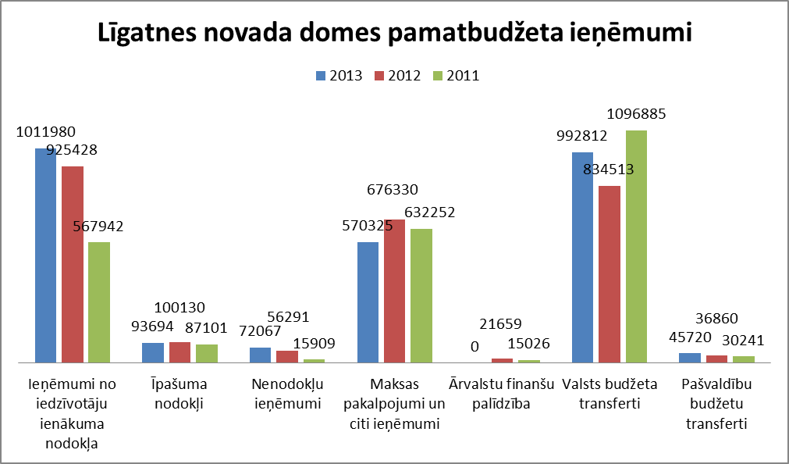

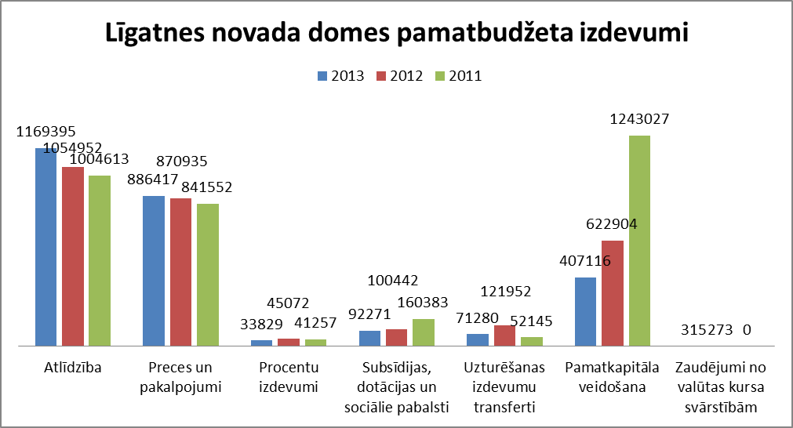

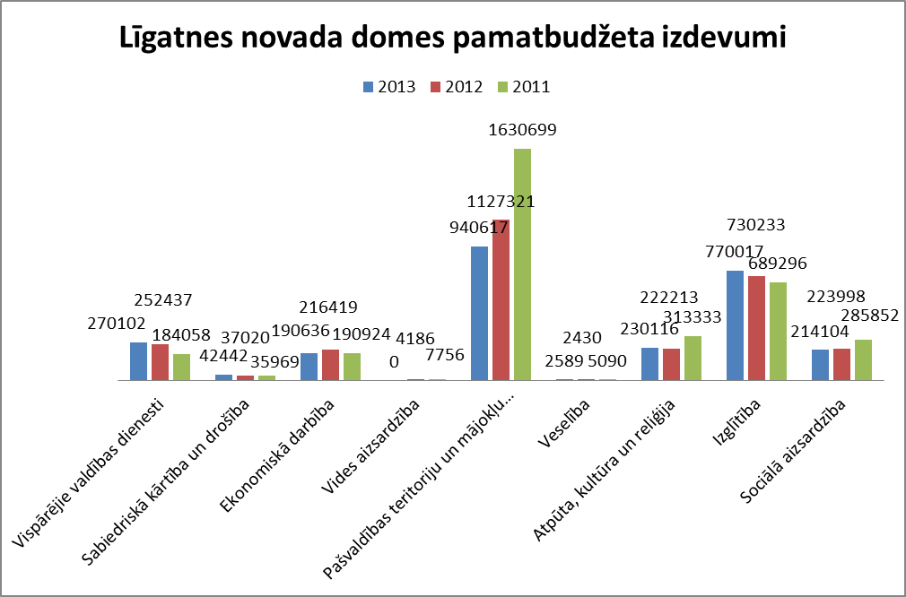
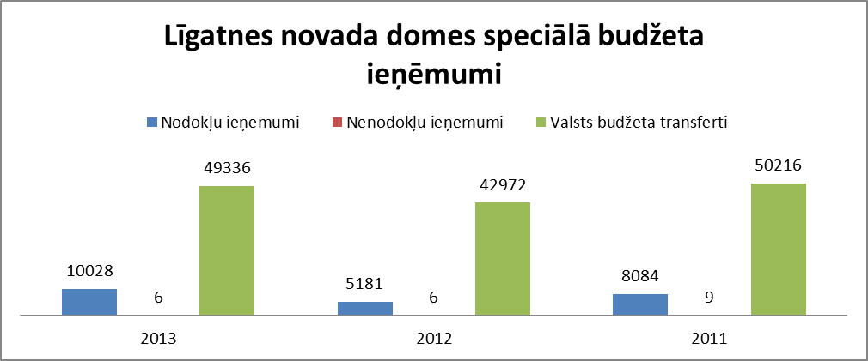

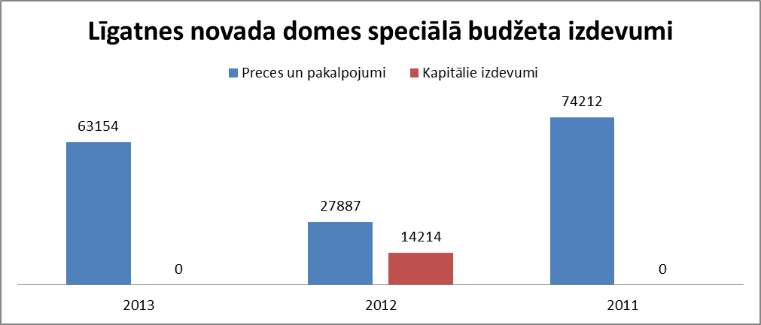

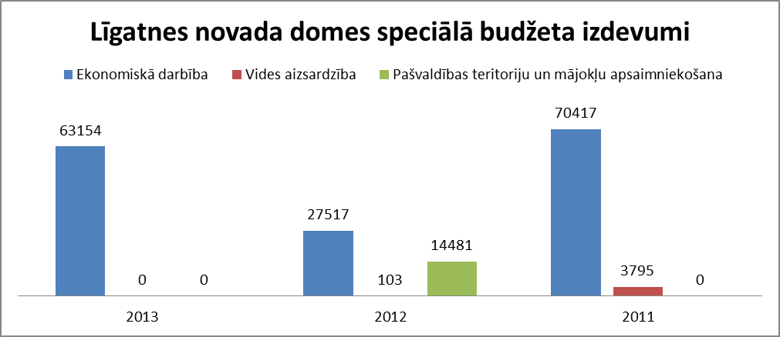
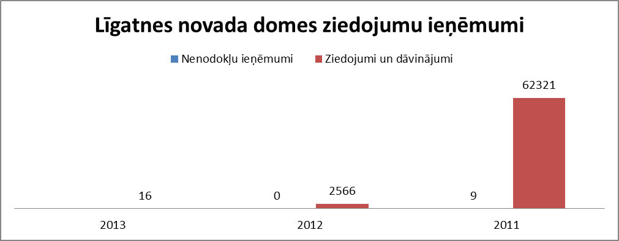
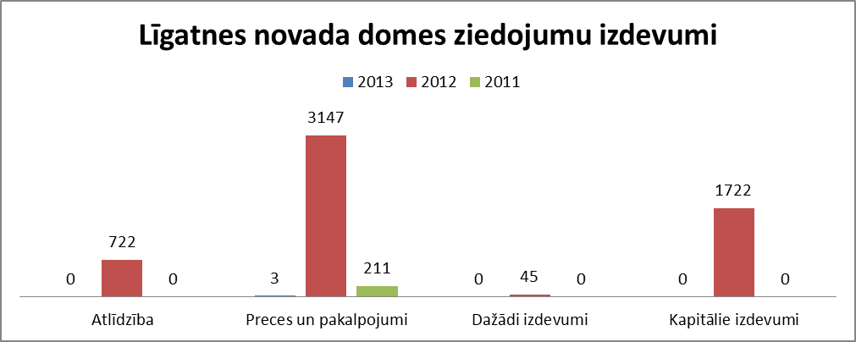
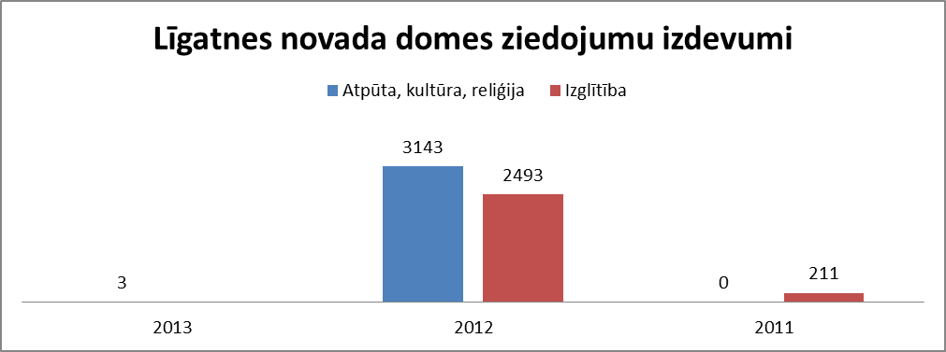

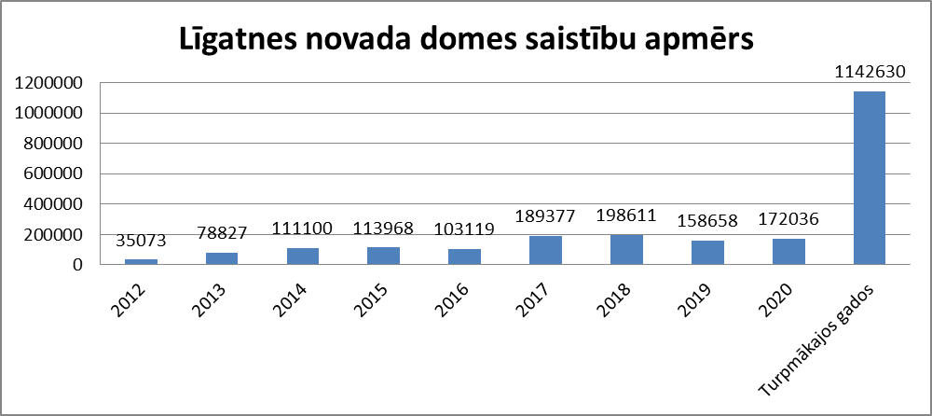

Kapitālsabiedrības

Sabiedrība ar ierobežotu atbildību „Rehabilitācijas centrs „Līgatne””
(turpmāk tekstā – Centrs) reģistrēta komercreģistrā 2005. gada 17. maijā, vienotais reģistrācijas Nr. 40003273506
Centra pamatkapitāls ir LVL 1159546.- (viens miljons simtu piecdesmit deviņi tūkstoši pieci simti četrdesmit seši lati). Vienīgais kapitāldaļu turētājs kopš 2009. gada ir Līgatnes novada dome. Kapitāldaļu turētājs 2011. gadā ir veicis mantisko ieguldījumu, palielinot sabiedrības pamatakapitālu par LVL 929 518.00.
Centra izveide vēsturiski tika pabeigta 1982.gadā (Latvijas PSR Veselības aizsardzības ministrijas 4.pārvaldes sanatorijas „Rīgas Jūrmala” filiāle „Gauja”). Ēkas nodotas ekspluatācijā 1981.gadā.
2013. gadā Centra pamatdarbības veidi ir:
veselības aprūpes pakalpojumu nodrošināšana
valsts apmaksāto ambulatoro un dienas stacionāra veselības aprūpes pakalpojumu nodrošināšana iezīmēto pakalpojumu programmā (sirds asinsvadu sistēmas funkcionālie izmeklējumi, fizikālās medicīnas pakalpojumi, rehabilitācija dienas stacionārā, rehabilitācijas pakalpojumi, rehabilitācijas speciālistu veselības aprūpe mājās);
maksas veselības aprūpes pakalpojumu nodrošināšana, t. skaitā, rehabilitācijas pakalpojumu nodrošināšana;
ēdināšanas pakalpojumu nodrošināšana
telpu īre un viesnīcas pakalpojumu nodrošināšana
tūrisma pakalpojumi un ekskursiju organizēšana uz padomju laika īpaši slepeno objektu „Bunkurs”;
nedefinētie pārējie pakalpojumi.

2013. gada saimnieciskā darbība.
2013. gadā darbu turpināja valde trīs locekļu sastāvā: valdes priekšsēdētājs un valdes locekles – tirdzniecības struktūrvienības vadītāja un galvenā ārste.
2013. gada 07.novembrī tika sasaukta Ārkārtas dalībnieku sapulce, kuras laikā no savu pienākumu veikšanas tiek atbrīvota esošā Centra valde. Par valdes atbrīvošanas iemeslu ir tas, ka Centra finansiālais stāvoklis ir pasliktinājies un esošā valde nav spējusi organizēt darbu tā, lai uzņēmums spētu veiksmīgi darboties, nomaksājot visus nodokļus. Uz ārkārtas sapulces sasaukšanas brīdi nenomaksāto nodokļu lielums ir sasniedzis LVL 228 512.96. Ārkārtas dalībnieku sapulcē tiek iecelta jauna valde trīs locekļu sastāvā: valdes priekšsēdētāja un valdes locekles – klientu apkalpošanas daļas vadītāja un grāmatvede.
Centram jau no 2009. gada ir radušās problēmas ar apgrozāmiem līdzekļiem. Centra ikmēneša izdevumi regulāri ir bijuši lielāki nekā ieņēmumi. Finansiālās situācijas pasliktināšanās sakrita ar ekonomisko krīzi Latvijā. Sākot ar 2008./2009. gadu, krīzes iespaidā ir samazinājusies klientu maksātspēja un līdz ar to arī pieprasījums pēc Centra sniegtajiem veselības aprūpes maksas pakalpojumiem, to starpā rehabilitācijas pakalpojumiem. Vienlaicīgi, 2009. gadā ekonomiskās krīzes iespaidā un samazinoties kopējam finansējuma apjomam, kas novirzīts valsts apmaksāto veselības aprūpes pakalpojumu apmaksai, Nacionālais Veselības Dienests pārskatīja līguma nosacījumus ar Centru, pārtraucot valsts apmaksāto stacionāro rehabilitācijas pakalpojumu apmaksu Centrā. No 2009. gada Centram ir veidojies nodokļu parāds, kura atmaksa no perioda uz periodu ir atlikta. Centrs iespēju robežās ir centies nokārtot savas saistības pret visiem kreditoriem, t.sk., pret Valsts ieņēmumu dienestu saskaņā ar panāktajām vienošanām par nodokļu parādu termiņu pagarinājumiem. Tomēr piešķirtajos nodokļu parādu atmaksas termiņpagarinājumos norādītās, ik mēnesi atmaksājamās naudas summas, sākot ar 2013. gada februāri, ir būtiski lielākas, nekā Centra ieņēmumi ļauj atvēlēt kreditoru parādu atmaksai un turpināt saimniecisko darbību.
Lai gan 2013. finanšu gadā peļņa netika plānota, tāpat plānoti netika arī zaudējumi, taču faktiski gads tika pabeigts ar zaudējumiem LVL 104 143 apmērā.

Būtiskākais paveiktais 2013. gadā:
Tika veikti pasākumi enerģijas un siltuma taupīšanai (logu nomaiņa, apkures grafika pielāgošana klimatiskiem apstākļiem);
2013. tika turpināta viesnīcas numuru un koplietošanas telpu renovācija, remonts veikts atbilstoši Eiropas standartiem, iekārtojot viesnīcas numurus ar jaunām mēbelēm.
2013. gada decembrī Cēsu tiesā iesniegts pieteikums par Tiesiskā aizsardzības procesa uzsākšanu. Ar 2013. gada 11.decembra Cēsu rajona tiesas lēmumu ir ierosināts Rehabilitācijas centrs „Līgatne”, SIA (reģistrācijas Nr. 40003273506), lieta Nr.C11108613 un noteikts termiņš līdz 2014.gada 11.februārim tiesiskās aizsardzības procesa pasākumu plāna izstrādāšanai un saskaņošanai ar kreditoriem.
Centra maksājuma saistības, kuru atmaksas vai izpildes termiņš iestājies TAP uzsākšanas vai iestāsies TAP laikā, kopā veido LVL 310 940.34 no kurām:
 | Pamatparāds, LVL | Līgumsods/  soda nauda, LVL | Procenti, LVL | Nokavējuma nauda, LVL
Nenodrošinātie kreditori | 175 890, 14 | 0,00 | 0,00 | 23 052,93
Nodrošinātie kreditori | 94 983, 26 | 0,00 | 128,58 | 16 885,43

Nenodrošinātie kreditori kopā: LVL 198 943.07.
Nodrošinātie kreditori kopā: LVL 111 997,27.
Maksājumu saistības kopā: LVL 310 940, 34.

Medicīniskā rehabilitācija
Medicīniskās rehabilitācijas pakalpojumi tiek sniegti kopš 1993.gada. No 1995.gada tiek veikta pakāpeniska telpu pielāgošana pacientiem ar kustību traucējumiem, izveidotas fizioterapijas zāles darbam ar pacientiem, kuriem ir speciālas vajadzības, kā arī tiek uzsākta ūdens terapija baseinā. Kopš 1996.-1997.gada būtiski pieaug pacientu ar ievērojamiem kustību un citiem nopietniem veselības traucējumiem ārstēšana, medicīniskā rehabilitācija tiek nodrošināta multiprofesionālas komandas veidā.
Kopš 2004. gada decembra Centrs ir atzīts par atbilstošu MK 2002.gada 19. februāra noteikumiem Nr.77 “Noteikumi par obligātajām prasībām ārstniecības iestādēm un to struktūrvienībām”, iegūstot sertifikātu Nr. R-4-4, kas nodrošina tiesības nodarboties ar ārstniecību atbilstošās jomās.
Kopš 2009.gada 1.septembra Centrs sniedz sekojošus valsts apmaksātus sekundāros ambulatorās veselības aprūpes pakalpojumus: rehabilitāciju dienas stacionārā, fizikālās medicīnas pakalpojumus bērniem, rehabilitācijas pakalpojumus, sirds asinsvadu sistēmas funkcionālos izmeklējumus.
2013.gadā Centrs atkārtoti noslēdza līgumu ar Nacionālo veselības dienestu par primārās veselības pakalpojumu sniegšanu, pacientiem tuvākajos novados nodrošinot rehabilitācijas pakalpojumu sniegšanu arī mājās.
Medicīniskās rehabilitācija Centrā tiek sniegta pacientiem ar dažādām slimībām, piemēram, nervu sistēmas bojājumu sekām, muguras un kaulu locītavu problēmām, ortopēdiskām slimībām, pēc operācijām u.c.
Centrs turpina sniegt stacionārus maksas rehabilitācijas pakalpojumus, gan pēc individuālas programmas, gan izstrādājot un ieviešot jaunas veselības veicināšanas un medicīnas programmas, piemēram, „Vesela mugura”, „Pēc operācijas programma”, „Programma pacientiem ar kaulu-locītavu problēmām”, „Senioriem”, „Tavai māmiņai”, „Tavai sirdij”, „Sapnis diviem”, „Nedēļas nogale” u.c.
2013. gadā Centrs sadarbībā ar Rīgas Stradiņa universitāti turpina ergoterapeitu un fizioterapeitu klīniskās prakses vadīšanu.

Medicīniskās rehabilitācijas 2013. gada saimnieciskās darbības rādītāji
2013. gadā medicīniskās rehabilitācijas pakalpojumus ir saņēmuši 2094 pacienti, tajā skaitā 349 valsts apmaksātajā programmā dienas stacionārā (ambulatorai palīdzībai) un 1745 maksas pakalpojumu pircēji.
2013. gadā izstrādātas 14 725 gultas diena, tajā skaitā 4 498 valsts apmaksātajā programmā dienas stacionārā un ambulatorajiem pacientiem un 10 227 - maksas pacientiem. Salīdzinoši ar iepriekšējo gadu ir pieaudzis maksas pacientu īpatsvars.
2013. gadā vidējais ārstēšanos laiks Centrā valsts apmaksātajiem pacientiem ir 13 dienas, un 9 dienas maksas pacientiem. Salīdzinoši ar iepriekšējo gadu pacientiem ir pagarinājies vidējais ārstēšanos laiks Centrā.

Kopējais 2013. gada saimnieciskās darbības novērtējums
Centra 2013. gada saimnieciskās darbības rezultāti kopumā vērtējami, kā neapmierinoši. Kaut arī 2013. gadā apgrozījums LVL 733 326.70 ir par 3.81 % lielāks nekā 2012.gada apgrozījums (LVL 705 354.00), bet par aptuveni 6.3 % mazāks kā 2011.gadā (LVL 780 424). Centrs pārskata gadu ir beidzis ar zaudējumiem LVL 104 143, savukārt 2012. gadā LVL 119 743. 2013. gadā Centra zaudējumi salīdzinājumā ar 2012. gadu ir samazinājušies par 13.03 %, taču joprojām Centrs nespēj tikt galā ar pieaugošajiem parādiem. Centra zaudējumu galvenais iemesls ir amortizācijas atskaitījumi, nodokļu parādu un kavējumu naudas pieaugums par laikā nesamaksātajiem nodokļiem, parāds par siltumenerģiju.

Notikumi pēc pārskata perioda pēdējās dienas
Ar Cēsu rajona tiesas 2014.gada 10.februāra lēmumu ir pagarināts tiesiskās aizsardzības procesa (turpmāk tekstā – TAP) pasākumu plāna izstrādes un saskaņošanas termiņš līdz 2014.gada 12.martam.
2014. gada 12. martā Cēsu tiesā iesniegts Pieteikums, kurā lūgts tiesu
2.1. Apstiprināt REHABILITĀCIJAS CENTRS "LĪGATNE", SIA (reģistrācijas Nr.40003273506) TAP pasākumu plānu.
2.2. Lemt par REHABILITĀCIJAS CENTRS "LĪGATNE", SIA (reģistrācijas Nr.40003273506) TAP īstenošanu.
2014. gada 14.martā Cēsu rajona tiesā ir pieņemts Lēmums par administratora iecelšanu. Par administratoru TAP procesā ir nolemts iecelt Ivaru Meļķi (personas kods: 060667-10637, sertifikāta Nr.00448). Vienlaicīgi ar administratora iecelšanu Cēsu rajona tiesā ir pieņemts lēmums izskatīt SIA „Rehabilitācijas centrs „Līgatne”” pieteikumu par TAP plāna apstiprināšanu un TAP procesa īstenošanu rakstveida procesā 2014.gada 31.martā.

Nākotnes izredzes un turpmākā attīstība
2014.gadā un 2015. gadā valde Centra darbību plāno saskaņā ar Tiesiskās aizsardzības procesa ietvaros izstrādāto plānu. Plānoto ieņēmumu kopsumma TAP laikā veido LVL 1 880 855 (EUR 2 676 215,56).
Plānotie pasākumi izmaksu samazināšanai
Veselības aprūpes un rehabilitācijas maksas pakalpojumu cenu politikas pārskatīšana, nodrošinot konkurētspējīgu pakalpojumu cenu līmeni, ņemot vērā potenciālo klientu loku, maksātspēju un konkurentu piedāvāto pakalpojumu cenu analīzi;
Centra darbiniekiem noteiktās darba samaksas sistēmas pārskatīšana, nodrošinot atalgojuma tiešu atkarību no veiktā darba apjoma un personīgā ieguldījuma Centra darbības efektivitātes nodrošināšanā. Līdzšinējā Centra darbinieku atalgojuma sistēma neliecina, ka nosakot atalgojuma līmeni konkrētām darbinieku kategorijām tika izvērtēta sniegto pakalpojumu veidu īpatnības un to izmaksu ietilpības (pašizmaksas) atšķirības.
Izmaksu samazināšanas nolūkā, tiks pārskatīta autotransporta izmantošanas lietderība, precizējot degvielas normas (plānotā ekonomija LVL 4500.00 gadā);
Tiesiskās aizsardzības procesa laikā Centrs neplāno veikt ieguldījumus infrastruktūras uzlabošanā un modernizācijā (aptuvenā izmaksu ekonomija LVL 10 000.00 gadā).
Plānotie pasākumi ienākumu palielināšanai:
Tiek prognozēts, ka valsts apmaksāto veselības aprūpes pakalpojumu apjoms 2014. un 2015. gadā nedaudz palielināsies. Algoritms pēc kāda tiek rēķināts nākamā gada finansējums, ir iepriekšējā gada deviņu mēnešu izpilde. Tā kā Centrā 2013. gadā 9.mēnēšos kvota tika pārpildīta, tad 2014. gadā kopējo valsts finansējuma pieaugums ir par aptuveni LVL 2000.00 mēnesī.
Plānots turpmākajos gados būtiski palielināt sniegto maksas veselības aprūpes un rehabilitācijas pakalpojumu apjomu, kardināli mainot Centra mārketinga stratēģiju un produktu izplatīšanas kanālus.
Ir notikušas pārrunas par sadarbības līgumu slēgšanu ar LR aizsardzības ministriju par atbalsta programmas realizāciju rehabilitācijas centrā Līgatne NBS Veterāniem un misiju dalībniekiem. Rehabilitācijas centrs Līgatne ir iekļauta sadarbības partneru sarakstā, kas sniedz savus pakalpojumus LR Aizsardzības ministrijas organizācijām. Plānots izstrādāt īpašu rehabilitācijas programmu šiem pārstāvjiem. Centrs ir saņēmis jau sadarbības partnera statusu.
Notiek pārrunas ar LR Iekšlietu ministrijas pārstāvjiem par sadarbības programmas izveidi Iekšlietu ministrijas pakļauto organizāciju pārstāvjiem.
Notikušas sarunas ar Latvijas Dzeļceļnieku un Satiksmes nozares darbinieku arodbiedrību par sadarbību. Ir noslēgts sadarbības līgums par rehabilitācijas un atpūtas pakalpojumu sniegšanu arodbiedrības dalībniekiem rehabilitācijas centrā Līgatne. Centrs ir saņēmis sadarbības partnera statusu. Tiek izstrādāti īpašie piedāvājumi minētās arodbiedrības pārstāvjiem.
Plānots palielināt Centra ienākumus, aktīvi piedāvājot semināra un telpu nomu korporatīvo pasākumu un mācību realizācijai. Ir izstrādāts piedāvājums, kas tiks izplatīts lielākajiem Latvijas uzņēmumiem un nozaru organizācijām, piesaistot jaunus klientus.
Plānots būtiski attīstīt tūrisma un ekskursiju apjomu uz padomju laika īpaši slepeno objektu „Bunkurs”, mainot Centra mārketinga stratēģiju un piedāvājot jaunus pakalpojumus ( telpu īre semināriem, muzeja izveidošana, u.c.).
Plānots aktivizēt sadarbību ar tūrisma operatoriem, kas nodarbojas ar iebraucošā tūrisma pakalpojumiem. Notiek sarunas ar organizāciju LIVE Riga, lai uzsāktu sadarbību, piedāvājot ekskursijas uz objektu Bunkurs.
Notiek pārrunas ar vairākām apdrošināšanas kompānijām ar piedāvājumu iekļaut savas sabiedrības apdrošināšanas polises ietvaros arī rehabilitācijas pakalpojumu apmaksu, noslēdzot sadarbības līgumu ar mūsu iestādi par medicīniskās rehabilitācijas pakalpojumu nodrošināšanu.

. Pašvaldības SIA „Līgatnes nami” vadības ziņojums

Namīpašumu, tai skaitā dzīvojamā un neapdzīvojamā telpu fonda, ekspluatācija, pārvaldīšana un pilnveidošana.
Sabiedrības pamatkapitāls 2000 LVL. Līgatnes novada domes 2010.gada 20.maija sēdē tika pieņemts lēmums par kapitālsabiedrības SIA „LĪGATNES NAMI" dibināšanu un noteikts, ka kapitālsabiedrības SIA „LĪGATNES NAMI” 100% kapitāla daļu turētājs ir Līgatnes novada dome.
2013. gada saimnieciskā darbība
SIA „LĪGATNES NAMI” 2013.gads bija trešais pilnais saimnieciskās darbības gads. Sabiedrība darbību uzsāka 2010.gada 1.jūlijā, pārņemot no Līgatnes novada domes Komunālo pakalpojumu un teritoriju labiekārtošanas nodaļas dzīvojamo ēku apsaimniekošanas funkcijas un saistības.

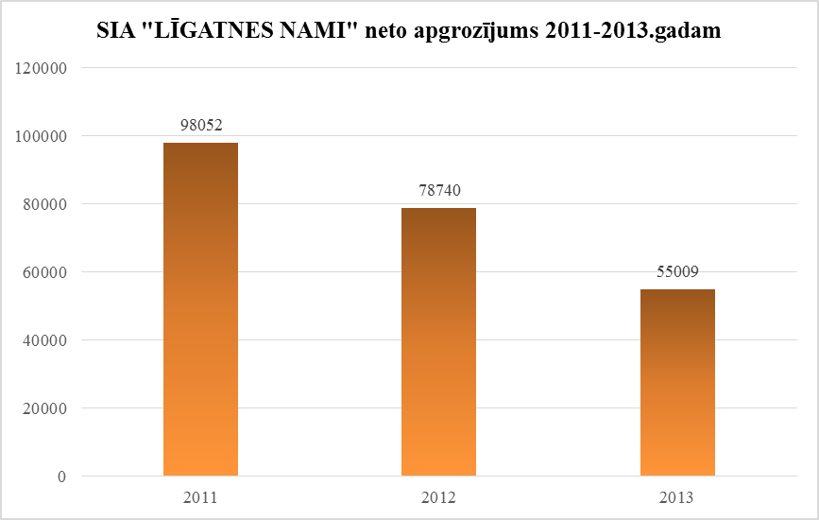
Analizējot diagrammu redzams, ka sabiedrības neto apgrozījumam 3 gadu griezumā ir tendence samazināties, jo ir noslēgušies 2 apjomīgi ERAF projekti, kas saistīti ar daudzdzīvokļu dzīvojamo māju vienkāršotās mājas renovāciju, kur tika piesaistīti un pilnībā apgūts Eiropas savienības finansējums. (Skolas iela 8, Augšlīgatne, Līgatnes pagasts, Līgatnes novads, Gaujas iela 24, Līgatne, Līgatnes novads)
No pārskata gada beigām līdz šodienai nav notikuši būtiski notikumi, kas varētu ietekmēt gada pārskata novērtējumu.
2013.gadā sabiedrības pārvaldīšanā ir 46 (četrdesmit sešas) Līgatnes novada daudzdzīvokļu dzīvojamās mājas, kuru dzīvokļu domājamo daļu kopējā platība ir 27215.5 m2, kas ir 557 privatizētās domājamās daļas un 90 neprivatizēto domājamo daļu skaits. Apsaimniekošanā esošo dzīvojamām mājām pieguļošo zemju kopējā platība 91146 m2. Sabiedrības 2 (divām) daudzdzīvokļu dzīvojamās mājām apsaimnieko atkritumu izvešanu.
Pārvaldībā esošajos dzīvojamos namos 2013.gadā veikti remontdarbi par LVL 23983 (divdesmit trīs tūkstoši deviņi simti astoņdesmit trīs lati un nulle santīmu).
Uzņēmumā gada vidējais darbinieku skaits – 4 (četri).
Pārskata periodā izveidoti uzkrājumi šaubīgiem debitoriem LVL 6101 (seši tūkstoši viens simts viens lats un nulle santīmu) un neizmantoto atvaļinājumu LVL 657 (seši simti piecdesmit septiņi lati un nulle santīmu).
2013.gadā mainījās vadība 2 (divas reizes), līdz ar to būtiski aizkavējās debitoru parādu atgūšana.
Pārskata gada finanšu rezultāts LVL 30317 (trīsdesmit tūkstoši trīs simti septiņpadsmit lati un nulle santīmi) zaudējumi.
Notikumi pēc pārskata perioda pēdējās dienas
SIA „Līgatnes Nami” nav notikumu pēc pārskata perioda pēdējās dienas, kas varētu būtiski ietekmēt tā darbību vai būtu atsevišķi jāskaidro.
Nākotnes vīzijas un turpmākā darbība
Turpmākā sabiedrības attīstība balstās uz esošo dzīvojamā fonda apsaimniekošanu un jaunu klientu piesaisti, esošo pakalpojumu kvalitātes uzlabošanu un pieejamību.
Plānots pārskatīt „Pārvaldīšanas un apsaimniekošanas maksu„ par dzīvojamo māju apsaimniekojamās platības kvadrātmetru, pilnveidot darbu ar debitoriem.
2014.gadā apdrošināsim koka mājas, lai mazinātu risku negadījumiem.
2014.gadā ieguldīsim lielus resursus daudzdzīvokļu dzīvojamo māju remontos t.sk apkures sistēmu, jumtu, ūdensvadu, kanalizāciju u.c.
2014. gadā plānojam veikt kāpņutelpu remontdarbus.

Kooperatīvās krājaizdevu sabiedrības “Līgatnes druva” vadības ziņojums
Sabiedrība pārskata periodā ir darbojusies Latvijas Republikas Uzņēmumu reģistrā reģistrēto statūtu ietvaros, ievērojot Latvijas Republikas likumus, Finanšu un kapitāla tirgus komisijas lēmumus un rīkojumus.
Krājaizdevu sabiedrības pamatkapitāls uz 2013. gada beigām sastāda 27880 latus. Sabiedrības darbības finansiālais rezultāts pārskata periodā - 342 lati peļņa. Galvenais sabiedrības ieņēmumu avots bija ienākumi no procentiem par izsniegtajiem kredītiem. Saskaņā ar peļņas zaudējumu aprēķinu par pārskata periodu ieņēmumi no procentiem par izsniegtajiem kredītiem bija 17781 lati, lielākie izdevumi bija procenti par noguldījumiem - 4699 lati un procenti par aizņēmumu – 102 lati, kā arī personāla izmaksas un administratīvie izdevumi - 9940 lati, ko veido darba alga, sociālais nodoklis, transporta izdevumi, telefona un sakaru izdevumi, izdevumi kancelejas preču iegādei un gada pārskata pārbaudei, maksājumi par kredītu reģistra izmantošanu, telpu nomas maksa un pārējie izdevumi Ls 636 - FKTK finansēšanai, iemaksām noguldījumu garantijas fondā, biedru nauda LKKSS.
Sabiedrībā strādā trīs algoti darbinieki, kā arī atalgojumu par piedalīšanos sēdēs saņem valdes un kredītkomitejas locekļi, revīzijas komisijas priekšsēdētājs.
Par sabiedrības darbību ir iesniegtas atskaites Latvijas Bankas Statistikas pārvaldei un Finanšu un kapitāla tirgus komisijai. No 2008.gada 1.janvāra krājaizdevu sabiedrība “Līgatnes druva” ir Latvijas Bankas vienotā kredītu reģistra dalībniece, kas ļauj sabiedrībai piekļūt vienotajai kredītu reģistra informācijai Latvijā.
Pārskata gada laikā krājaizdevu sabiedrībā Līgatnes druva” ir iestājušies 16 biedri. Biedru skaits uz gada beigām bija 433, pamatkapitāls gada laikā pieaudzis par 780 latiem, noguldījumu apjoms pieaudzis par 10847 latiem. 2013. gada laikā izsniegti 45 aizdevumi latos par summu 59785 lati, un 6 aizdevumi eiro par summu 38345 eiro.
Analizējot KKS „Līgatnes druva” 2013. gada darbības rādītājus var secināt, ka ekonomiskā situācija ir stabila. Sabiedrība pabeigusi finanšu gadu ar 342 latu lielu peļņu, pārskata gadā sabiedrības finansiālajai drošībai tika izveidoti speciālie un vispārējie uzkrājumi nedrošiem kredītiem. Tas saistīts ar to, ka cilvēkiem ir problēmas ar darbu- daži kredītņēmēji to ir pazaudējuši vai tiem samazināta darba alga un samazinājušies regulārie ienākumi, kas nav ļāvuši tiem laicīgi veikt pamatsummas un procentu maksājumus krājaizdevu sabiedrībā. Šo apstākļu ietekmē arī citi potenciālie kredītņēmēji ir ļoti piesardzīgi un nopietni izvērtē savas iespējas aizņemties. Sabiedrība turpina veikt nopietnu darbu ar maksājumu kavētājiem un parādu piedziņu.
Lai nodrošinātu veiksmīgu krājaizdevu sabiedrības izaugsmi un palielinātu pamatkapitālu, biedriem izsniedzot kredītus, no 2010. gada tiek ierosināts iegādāties papildus pajas. Arī turpmāk sabiedrība strādās, lai nodrošinātu saviem biedriem kredītu pieejamību un piesaistīs biedru noguldījumus.
Valde ierosina ar pārskata gada peļņu 342 latiem segt iepriekšējo gadu zaudējumus.
No pārskata gada pēdējās dienas līdz šodienai nav bijuši svarīgi notikumi, kas ietekmētu 2013. gada pārskatu.
Sabiedrība savā darbībā ievēro “Krājaizdevu sabiedrību likumā” noteiktās regulējošās prasības. Sabiedrības pašu kapitāla attiecība pret aktīvu kopsummu (kapitāla pietiekamība) pārskata gada beigās bija 26% (likumā - nedrīkst būt mazāka par 10%). Lielo riska darījumu attiecība pret pašu kapitālu gada beigās bija 135,88%. (likumā – nedrīkst pārsniegt vairāk par astoņām reizēm). Pārskata perioda beigās sabiedrībā valdes un revīzijas komisijas locekļiem izsniegto kredītu atlikums bija 616 lati, kas sastāda 1,47% no pašu kapitāla (likumā- nedrīkst pārsniegt 15% no pašu kapitāla). Sabiedrībai pārskata periodā bijušas darbības ar ārvalstu valūtu eiro. Ārvalstu valūtas atklātā pozīcija nedrīkst pārsniegt vienā valūtā 10% no pašu kapitāla, sabiedrībai šis rādītājs sakarā ar pāreju uz eiro valūtu uz gada beigām sastāda 20,97% no pašu kapitāla.
2014. gadā KKS „Līgatnes druva” plāno paplašināt sniegto pakalpojumu kvalitāti un kvantitāti. Sabiedrība piedalīsies ELFLA projektu konkursā, lai iegūtu atbalstu datortehnikas iegādei. Pēc projekta īstenošanas tiks izveidots jauns pakalpojuma veids – skaidras naudas maksājumu veikšana, kurš būs pieejams Līgatnes novada iedzīvotājiem.

Pasākumi, lai veicinātu iedzīvotāju informētību par pašvaldības darbību un viņu iespējām piedalīties lēmumu apspriešanā
Līgatnes novada dome lielu uzmanību velta, lai iesaistītu iedzīvotājus domes darbā un lēmumu pieņemšanā, un informētu par norisēm. Šo mērķu sasniegšanai Līgatnes un Augšlīgatnes pakalpojumu centros ir izveidotas un izvietotas „ierosinājumu kastītes”, bet Līgatnes novada mājas lapā www.ligatne.lv ir izveidota sadaļa – „vēstule domei”. Cikliski tiek izteikti mudinājumi izmantot šos un citus komunikāciju kanālus, lai sniegtu ierosinājumus, sūdzības, atsauksmes, idejas u.t.t., kuru realizācijai nepieciešams pašvaldības atbalsts. Ir izveidota iesniegumu iesniegšanas un aprites kārtība, kas nodrošina, ka ikkatrs iedzīvotājs var vērsties vienā vai otrā iedzīvotāju apkalpošanas centrā un sniegt rakstisku vai mutisku iesniegumu par sev interesējošiem jautājumiem.
Informētības nodrošināšanai ir izveidota un tiek aktīvi uzturēta novada māja slapa un izdots laikraksts „Līgatnes novada ziņas”, kas kā laikraksta „Siguldas elpa” ielikums tiek tiražēts 1000 eksemplāros un bez maksas izplatīts novada iedzīvotājiem katra mēneša trešajā piektdienā. Laikraksta ielikumus arī iespējams skatīt elektroniski novada mājas lapā.
Līgatnes novada domes regulārās sēdes notiek dažādās novada vietās tādējādi nodrošinot iespēju novada iedzīvotājiem iespēju apmeklēt domes sēdes tuvāk savai dzīves vietai un gūt priekšstatu par novadā notiekošajiem procesiem.
Līgatnes novada domes priekšsēdētājs ne retāk kā vienu reizi gadā sniedz interviju – atskaiti par novadā paveikto, kas tiek balstīta uz partiju programmām un priekšvēlēšanu solījumiem.

Veiktie pasākumi pašvaldības vadības pilnveidošanai
Veicot Administratīvi teritoriālo reformu novadā tika izveidota tāda pārvaldes struktūra, kas apvieno labāko no Līgatnes pilsētas un Līgatnes pagasta pieredzēm saskaņā ar novada izveides projektu. Novada domes administrācija un izpildinstitūcijas ir sadalītas struktūrvienībās ar konkrēti definētiem uzdevumiem un mērķiem. Pašvaldībā ir izveidota horizontālā vadības sistēma, kas nodrošina tiešu informācijas apmaiņu starp struktūrvienību vadītājiem un speciālistiem. Tā veicina vadītāju un speciālistu atbildības palielināšanu, lēmumu pieņemšanas patstāvību un ātrāku mērķu sasniegšanu. Sadarbības darba koordinācijai un pilnveidošanai vienu reizi mēnesī notiek struktūrvienību vadītāju sanāksmes.
Apkalpošanas struktūra darbojas pēc „vienas pieturas aģentūras” principa, bet sistēma tiek pilnveidota. Paralēli „labākā risinājuma” meklējumiem tiek veidota sistēma ar mērķi ieviest kvalitātes vadības sistēmu

Valsts kontroles revīzijas atzinumi un domes veiktie pasākumi atklāto trūkumu novēršanai
2013. gadā turpinājās darbs pie Valsts kontroles Piektā revīzijas departamenta darba uzdevumu izpildes saskaņā ar veikto revīziju par laika posmu no 2010. gada 1. janvāra līdz 2012. gada 30. jūnijam, lai iegūtu pietiekamu pārliecību par Līgatnes novada pašvaldības rīcības atbilstību normatīvo aktu prasībām, organizējot iedzīvotājiem komunālos pakalpojumus. 2013. gadā ir būtiski uzlabota komunālo pakalpojumu ražošanas resursu uzskaite, tāpat veikti pasākumi sniegto pakalpojumu precīzākai uzskaitei, tāpat ir panākta ūdens patēriņa skaitītāju uzstādīšana privātīpašumos, līdz ar to turpmākajos periodos būs iespējams veikt daudz precīzākus komunālo pakalpojumu izmaksu aprēķinus.
Diemžēl šobrīd pilnībā nav iespējams saskaņā ar Valsts Kontroles ieteikumiem nodalīt atsevišķi komunālo pakalpojumu uzskaiti, grāmatvedību un administrāciju, jo tas būtiski sadārdzinātu komunālo pakalpojumu izmaksas. Pārskata periodā ir uzsākta Finanšu un grāmatvedības nodaļas, kā arī Komunālo pakalpojumu un teritoriju labiekārtošanas nodaļas reorganizācijas procesi, meklējot labākos risinājumus grāmatvedības procesu efektivitātes un pārraudzības nodrošināšanai un komunālo pakalpojumu kvalitātes un uzskaites uzlabošanai. Ir veiktas pārrunas ar Valsts kontroles Piektā revīzijas departamenta amatpersonām un panākta vienošanās par revīzijas ieteikumu termiņu pagarināšanu, lai spētu pilnvērtīgi novadīt reorganizācijas procesus un struktūrvienības jaunās kvalitātes pārnest uz pašvaldības pakalpojumiem.
(Ar minētās revīzijas ziņojumu var iepazīties Valsts kontroles mājas lapā.).

Būtiskākie revīzijas ieteikumi
Revīzijā Līgatnes novada pašvaldībai ir sniegti četri ieteikumi šādās jomās:
Revidējamās vienības ziņošanas par ieteikumu ieviešanu grafiks
Nr.  p.k. | Valsts kontroles ieteikumi | Termiņš, kādā revidējamā vienība rakstveidā ziņo par ieteikumu ieviešanu
1. | Lai nodrošinātu komunālo pakalpojumu sniegšanu atbilstoši normatīvo aktu prasībām, Līgatnes novada pašvaldībai:  izstrādāt un apstiprināt Komunālo pakalpojumu un teritoriju labiekārtošanas nodaļas nolikumu;  nodrošināt, ka sadzīves atkritumu radītāji vai valdītāji ar sadzīves atkritumu apsaimniekotāju slēdz līgumu par sadzīves atkritumu izvešanu, atbilstoši pašvaldības saistošajos noteikumos noteiktai kārtībai. | Ieteikums ieviests
2. | Lai nodrošinātu ekonomiski pamatotu komunālo pakalpojumu tarifu noteikšanu, Līgatnes novada pašvaldībai:  nodalīt izdevumu uzskaiti katram komunālo pakalpojumu veidam, izvērtējot iespēju ieviest nodalītu grāmatvedības kārtošanu atsevišķi katram komunālajam pakalpojumam;  aktualizēt pašvaldības sniegto komunālo pakalpojumu tarifu aprēķināšanas metodiku1, precīzi nosakot tarifu aprēķinos iekļaujamo skaitlisko vērtību pamatojumu;  izvērtēt komunālo pakalpojumu sniegšanā iesaistīto darbinieku darba samaksas apmēru, atbilstoši tiem noteikto pienākumu īpatsvaram pret kopējiem darba pienākumiem. | Tehniski izveidota jauna, aktualizēta tarifu aprēķināšanas metodika. Darbs tiks pabeigts pēc struktūrvienības reorganizācijas, piemērojot attiecīgo administratīvo funkciju slogu.
3. | Lai novērstu nepamatotu pašvaldības ieņēmumu samazināšanu, piemērojot nepamatotas atlaides sniegto komunālo pakalpojumu tarifiem, Līgatnes novada domei sakārtot tiesiskās attiecības ar dzīvojamo māju apsaimniekotājiem atbilstoši spēkā esošajiem domes pieņemtajiem tiesību aktiem. | Ieteikums ieviests
4. | Lai nodrošinātu Komunālo pakalpojumu un teritoriju labiekārtošanas un Finanšu un grāmatvedības nodaļu darbības atbilstību iekšējo normatīvo aktu prasībām, pilnveidot iekšējās kontroles procedūras pār pašvaldības iedzīvotājiem sniedzamo komunālo pakalpojumu organizēšanu. | Uzsākts Finašu un grāmatvedības nodaļas reorganizācijas process, tiks pārdalīti pienākumi, nodrošinot iekšējās kontroles procesus, kā arī tiks novērsti grāmatvedības IT programmatūras defekti, uzlabota darba efektivitāte.

Revidenta vēstule vadībai
Līgatnes novada domei
Ziņojums par finanšu pārskatu

Mēs esam veikuši Līgatnes novada domes (turpmāk tekstā „Pašvaldība”) 2013. gada finanšu pārskata revīziju. Revidētais 2013. gada finanšu pārskats ietver:
2013. gada 31. decembra pārskatu par Pašvaldības finansiālo stāvokli – veidlapa Nr.1 "Bilance",
2013. gada pārskatu par Pašvaldības darbības finansiālajiem rezultātiem – veidlapa Nr.4-3,
Pašvaldības pašu kapitāla (neto aktīva) izmaiņu pārskatu par 2013. gadu – veidlapa Nr.4-1,
Pašvaldības naudas plūsmas pārskatu par 2013. gadu – veidlapa Nr.2-NP,
finanšu pārskata pielikumus, kas noteikti Latvijas Republikas Ministru Kabineta noteikumu Nr. 1115 „Gada pārskata sagatavošanas kārtība” 4.5. punktā, grāmatvedības uzskaites pamatprincipu aprakstu, pārskatu skaidrojumus, t.sk. skaidrojumus par budžeta izpildi.
Vadības atbildība par finanšu pārskata sagatavošanu
Vadība ir atbildīga par šī finanšu pārskata sagatavošanu un tajā sniegtās informācijas patiesu atspoguļošanu saskaņā ar Latvijas Republikas Ministru kabineta 2013. gada 15. oktobra noteikumu Nr. 1115 „Gada pārskata sagatavošanas kārtība” nosacījumiem, kā arī par tādu iekšējo kontroli, kādu vadība uzskata par nepieciešamu, lai nodrošinātu finanšu pārskata, kas nesatur ne krāpšanas, ne kļūdu izraisītas būtiskas neatbilstības, sagatavošanu.
Revidentu atbildība
Mēs esam atbildīgi par atzinumu, ko, pamatojoties uz mūsu veikto revīziju, izsakām par šo finanšu pārskatu. Mēs veicām revīziju saskaņā ar Starptautiskajiem revīzijas standartiem. Šie standarti nosaka, ka mums jāievēro ētikas prasības un jāplāno un jāveic revīzija tā, lai iegūtu pietiekamu pārliecību par to, ka finanšu pārskatā nav būtisku neatbilstību.

Revīzija ietver procedūras, kas tiek veiktas, lai iegūtu revīzijas pierādījumus par finanšu pārskatā uzrādītajām summām un atklāto informāciju.<0} Procedūras tiek izvēlētas, pamatojoties uz revidentu profesionālu vērtējumu, ieskaitot krāpšanas vai kļūdu izraisītu būtisku neatbilstību riska novērtējumu finanšu pārskatā. Veicot šo riska novērtējumu, revidenti ņem vērā iekšējo kontroli, kas izveidota, lai nodrošinātu finanšu pārskata sagatavošanu un tajā sniegtās informācijas patiesu atspoguļošanu, ar mērķi noteikt apstākļiem piemērotas revīzijas procedūras, bet nevis lai izteiktu atzinumu par kontroles efektivitāti. Revīzija ietver arī pielietoto grāmatvedībasuzskaites principu un vadības veikto grāmatvedības aplēšu pamatotības izvērtējumu, kā arī finanšu pārskata vispārējā izklāsta izvērtējumu.
Uzskatām, ka mūsu iegūtie revīzijas pierādījumi ir pietiekami un atbilstoši mūsu revidentu atzinuma ar iebildēm izteikšanai
Pamatojums atzinumam ar iebildēm.
Pašvaldības bilancē uz pārskata gada beigām ir uzskaitīts nekustāmais īpašums, tajā skaitā ielas, ceļi un tilti, zemes, ēkas, būves, mežaudzes Ls 7304415 vērtībā. Pašvaldības inventarizācijas komisija pilnā apmērā nav veikusi MK noteikumu Nr.585 „Noteikumi par grāmatvedības kārtošanu un organizāciju” 49.1 punktā minētās procedūras, minēto uzskaites segmentu salīdzināšanai ar attiecīgo publisko valsts reģistru datiem, tāpēc nevaram sniegt atzinumu par minēto posteņu pilnīgumu. Pašvaldības ilgtermiņa ieguldījumu sastāvā ir uzskaitīts postenis: „pamatlīdzekļu izveidošana un nepabeigtā būvniecība” Ls 137285, kas nav atbilstoši novērtēta, tāpēc mēs nevaram sniegt atzinumu par minēto posteni.
Atzinums ar iebildēm.
Mūsuprāt, iepriekš minētais finanšu pārskats, izņemot rindkopā pamatojums atzinumam ar iebildēm minētā ietekmi, sniedz patiesu un skaidru priekšstatu par Līgatnes novada domes finansiālo stāvokli 2013. gada 31. decembrī, kā arī par tās darbības finanšu rezultātiem un naudas plūsmām 2013. gadā, saskaņā ar Latvijas Republikas Ministru kabineta 2013. gada 15. oktobra noteikumu Nr.1115 „Gada pārskata sagatavošanas kārtība” nosacījumiem.
Ziņojums par citu juridisko un regulējošo prasību izpildi

Mēs esam iepazinušies arī ar vadības ziņojumu par 2013. gadu, kas atspoguļots gada pārskata sadaļā Vadības ziņojums - ZINO, un neesam atklājuši būtiskas neatbilstības starp šajā vadības ziņojumā un 2013. gada finanšu pārskatā atspoguļoto finanšu informāciju.

SIA auditorfirma „Inspekcija AMJ”
Licence Nr. 13

Māris Biernis
Valdes priekšsēdētājs
Zvērināts revidents
Sertifikāts Nr. 148

ŠIS DOKUMENTS IR ELEKTRONISKI PARAKSTĪTS AR
DROŠU ELEKTRONISKO PARAKSTU UN SATUR LAIKA ZĪMOGU

Māris Biernis 29444881
maris@auditorfirma.lv

Sēdes protokols

